О внесении изменений в приказ исполняющего обязанности Министра юстиции Республики Казахстан от 28 мая 2015 года № 300 "Об утверждении регламентов государственных услуг по вопросам регистрации прав на недвижимое имущество и регистрации залога движимого имущества, не подлежащего обязательной государственной регистрации"
Утративший силу
Приказ Министра юстиции Республики Казахстан от 25 февраля 2016 года № 98. Зарегистрирован в Министерстве юстиции Республики Казахстан 24 марта 2016 года № 13515. Утратил силу приказом и.о. Министра юстиции Республики Казахстан от 29 мая 2020 года № 67.
Сноска. Утратил силу приказом и.о. Министра юстиции РК от 29.05.2020 № 67 (вводится в действие по истечении десяти календарных дней после дня его первого официального опубликования).
В соответствии с подпунктом 2) статьи 10 Закона Республики Казахстан от 15 апреля 2013 года "О государственных услугах" ПРИКАЗЫВАЮ:
1. Внести в приказ исполняющего обязанности Министра юстиции Республики Казахстан от 28 мая 2015 года № 300 "Об утверждении регламентов государственных услуг по вопросам регистрации прав на недвижимое имущество и регистрации залога движимого имущества, не подлежащего обязательной государственной регистрации" (зарегистрированный в Реестре государственной регистрации нормативных правовых актов за № 11785, опубликованный в информационно-правовой системе "Әділет" от 3 сентября 2015 года) следующие изменения:
1) регламент государственной услуги "Государственная регистрация прав (обременений) на недвижимое имущество", утвержденный указанным приказом, изложить в новой редакции согласно приложению 1 к настоящему приказу;
2) регламент государственной услуги "Регистрация залога движимого имущества, не подлежащего обязательной государственной регистрации", утвержденный указанным приказом, изложить в новой редакции согласно приложению 2 к настоящему приказу;
3) регламент государственной услуги "Выдача справки о зарегистрированных правах (обременениях) на недвижимое имущество и его технических характеристиках", утвержденный указанным приказом, изложить в новой редакции согласно приложению 3 к настоящему приказу;
4) регламент государственной услуги "Выдача копий документов регистрационного дела, заверенных регистрирующим органом, включая план (схемы) объектов недвижимости", утвержденный указанным приказом, изложить в новой редакции согласно приложению 4 к настоящему приказу;
5) регламент государственной услуги "Выдача справки об отсутствии (наличии) недвижимого имущества", утвержденный указанным приказом, изложить в новой редакции согласно приложению 5 к настоящему приказу;
6) регламент государственной услуги "Выдача выписки из реестра регистрации залога движимого имущества", утвержденный указанным приказом, изложить в новой редакции согласно приложению 6 к настоящему приказу;
7) регламент государственной услуги "Выдача справок о зарегистрированных и прекращенных правах на недвижимое имущество", утвержденный указанным приказом, изложить в новой редакции согласно приложению 7 к настоящему приказу;
8) регламент государственной услуги "Выдача дубликата правоустанавливающего документа на недвижимое имущество", утвержденный указанным приказом, изложить в новой редакции согласно приложению 8 к настоящему приказу;
9) регламент государственной услуги "Выдача технического паспорта объектов недвижимости", утвержденный указанным приказом, изложить в новой редакции согласно приложению 9 к настоящему приказу;
10) регламент государственной услуги "Выдача дубликата технического паспорта объектов недвижимости", утвержденный указанным приказом, изложить в новой редакции согласно приложению 10 к настоящему приказу;
11) регламент государственной услуги "Выдача приложения к техническому паспорту, содержащему сведения о собственнике (правообладателе) недвижимого имущества", утвержденный указанным приказом, изложить в новой редакции согласно приложению 11 к настоящему приказу.
2. Департаменту регистрационной службы и организации юридических услуг Министерства юстиции Республики Казахстан (Калимова В.К.) в установленном законодательством порядке обеспечить:
1) государственную регистрацию настоящего приказа в Министерстве юстиции Республики Казахстан;
2) в течение десяти календарных дней после государственной регистрации настоящего приказа в Министерстве юстиции Республики Казахстан направление на официальное опубликование в периодических печатных изданиях и информационно-правовой системе "Әділет";
3) в течение пяти рабочих дней после государственной регистрации настоящего приказа в Министерстве юстиции Республики Казахстан направление в Республиканское государственное предприятие на праве хозяйственного ведения "Республиканский центр правовой информации Министерства юстиции Республики Казахстан" для размещения в Эталонном контрольном банке нормативных правовых актов Республики Казахстан;
4) размещение настоящего приказа на интернет-ресурсе Министерства юстиции Республики Казахстан.
3. Контроль за исполнением настоящего приказа возложить на курирующего заместителя Министра юстиции Республики Казахстан.
4. Настоящий приказ вводится в действие по истечении десяти календарных дней после дня его первого официального опубликования.
Министр юстиции
Республики Казахстан | Б. Имашев

Приложение 1
к приказу Министра юстиции
Республики Казахстан
от 25 февраля 2016 года № 98
Приложение 1
к приказу и.о. Министра юстиции
Республики Казахстан
от 28 мая 2015 года № 300
Регламент государственной услуги
"Государственная регистрация прав (обременений)
на недвижимое имущество"
1. Общие положения
1. Государственная услуга оказывается на основании стандарта государственной услуги "Об утверждении стандартов государственных услуг по вопросам регистрации прав на недвижимое имущество и регистрации залога движимого имущества, не подлежащего обязательной государственной регистрации", утвержденного приказом Министра юстиции Республики Казахстан от 28 апреля 2015 года № 246 (зарегистрирован в Реестре государственной регистрации нормативных правовых актов за № 11408) (далее – Стандарт) территориальными органами юстиции (далее – услугодатель).
2. Форма оказываемой услуги - электронная (частично автоматизированная) и (или) бумажная.
3. Результатом завершения оказываемой услуги при обращении:
1) в некоммерческое акционерное общество "Государственная корпорация "Правительство для граждан" (далее – Государственная корпорация) является правоустанавливающий документ с отметкой о произведенной государственной регистрации прав (обременений) на недвижимое имущество либо приостановлении регистрации или письменный мотивированный ответ об отказе в оказании государственной услуги, в случаях и по основаниям, предусмотренных пунктом 10 Стандарта, а также выдача свидетельства о государственной регистрации (на бумажном носителе) в случаях, предусмотренных законодательными актами Республики Казахстан;
2) на портал за электронной регистрацией является направление уведомления о регистрации либо приостановлении регистрации или письменный мотивированный ответ об отказе в оказании государственной услуги, в случаях и по основаниям, предусмотренных пунктом 10 Стандарта в форме электронных документов, удостоверенных электронно-цифровой подписью (далее – ЭЦП) уполномоченного должностного лица.
При предоставлении мотивированного ответа об отказе в оказании государственной услуги, документ об оплате сбора за регистрацию предъявляется услугополучателем при повторной подаче документов на регистрацию (пункт 6 Стандарта).
2. Описание порядка действий структурных
подразделений (работников) услугодателя в процессе
оказания государственной услуги
4. Основанием для начала процедуры (действия) услугодателя по оказанию государственной услуги является заявление о государственной регистрации (обременений прав) на недвижимое имущество для физического и юридического лица (далее - заявление):
при обращении услугополучателя:
1) в Государственную корпорацию – согласно перечню документов, предусмотренных в пункте 9 Стандарта.
5. Работник услугодателя согласно своим функциональным обязанностям осуществляет прием документов по книге учета документов с Государственной корпорации, затем в течение рабочего дня передает пакет принятых документов в архив ответственному исполнителю услугодателя, который в течение 3 рабочих дней осуществляет поиск и передачу регистрационных дел в отдел регистрации прав на недвижимое имущество, передача исполненных документов в Государственную корпорацию по книге учета документов, работник отдела регистрации прав на недвижимое имущество услугодателя – рассмотрение заявления и исполнение.
3. Описание порядка взаимодействия структурных подразделений
(работников) в процессе оказания государственной услуги
6. Перечень структурных подразделений (работников) услугодателя, которые участвуют в процессе оказания государственной услуги:
1) инспектор Государственной корпорации - прием и выдача документов;
2) инспектор Государственной корпорации - направление и получение документов от услугодателя;
3) работник услугодателя – прием документов по книге учета документов с Государственной корпорации, поиск и передача регистрационного дела в отдел регистрации прав на недвижимое имущество, передача исполненных документов инспектору Государственной корпорации по книге учета документов;
4) работник отдела регистрации прав на недвижимое имущество услугодателя – рассмотрение заявления о государственной регистрации прав (обременений прав) на недвижимое имущество для физического и юридического лица и исполнение.
7. Описание последовательности процедур (действий) между структурными подразделениями (работниками с указанием длительности каждой процедуры (действия) указаны в описании действий участвующих в оказании государственной услуги сторон согласно приложению 1 к настоящему регламенту и схеме функционального взаимодействия согласно приложения 2 к настоящему регламенту.
4. Описание порядка взаимодействия с Государственной
корпорацией и (или) иными услугодателями, а также порядка
использования информационных систем в процессе оказания
государственной услуги
8. В Государственной корпорации прием документов осуществляется в операционном зале посредством "безбарьерного обслуживания", на которых указываются фамилия, имя, отчество (при его наличии) и должность работника центра.
Максимально допустимое время ожидания услугополучателем для сдачи документов – не более 20 минут.
Максимально допустимое время обслуживания услугополучателя – не более 20 минут.
Для получения государственной услуги услугодатель предоставляет документы, указанные в пункте 9 стандарта.
При приеме документов в Государственной корпорации получателю государственной услуги выдается расписка о приеме соответствующих документов в соответствии с пунктом 9 стандарта.
9. В Государственной корпорации выдача готовых документов услугополучателю осуществляется работником Государственной корпорации посредством "окон" ежедневно на основании расписки в указанный в ней срок.
Максимально допустимое время ожидания услугополучателем для получения документов – не более 20 минут.
Максимально допустимое время обслуживания услугополучателя – не более 20 минут.
10. Описание порядка обращения и последовательности процедур (действий) услугодателя и услугополучателя при электронной регистрации прав на недвижимое имущество посредством ЕНИС указаны в справочнике взаимодействия бизнес-процессов при оказании государственной услуги согласно приложениям 3 и 4 к настоящему регламенту:
1) после удостоверения нотариусом сделки объекта недвижимого имущества и регистрации данного действия в ЕНИС нотариус оформляет заявку на электронную регистрацию;
2) нотариус находит и выбирает объект недвижимого имущества в ЕНИС для открытия заявки на регистрацию права;
3) при заполнении заявки на регистрацию права нотариус обращает внимание на уникальный код заявки, указывает индивидуальный идентификационный номер (далее – ИИН) или бизнес идентификационный номер (далее – БИН) и гражданское положение услугополучателя, при наличии и при желании получать уведомление на электронную почту – адрес электронной почты услугополучателя, номер, за которым сделка объекта недвижимого имущества была зарегистрирована в реестре ЕНИС данного нотариуса, дату регистрации сделки объекта недвижимого имущества в реестре ЕНИС данного нотариуса, прикрепляет правоустанавливающий документ; при принадлежности услугополучателя к категории лиц, освобождающихся от оплаты государственной пошлины – указывает, к какой льготной категории лицо относится;
4) нотариус подписывает заполненную заявку ЭЦП;
5) нотариус распечатывает и отдает услугополучателю уведомление об успешной отправке заявки на регистрацию права (обременения);
6) услугополучатель авторизуется на портале электронного правительства и, вносит уникальный код заявки на регистрацию права;
7) услугополучатель оплачивает необходимую сумму государственной пошлины и получает сформированный электронный чек;
8) услугодатель получает из ЕНИС заявку на регистрацию права и подтверждение об оплате государственной пошлины и принимает решение о регистрации права на объект недвижимого имущества или приостановлении или отказе в совершении регистрации права на объект недвижимого имущества с указанием причины приостановления или отказа;
9) уведомление об успешной регистрации права отправляется в ЕНИС и на личную почту услугополучателя в случае указание адреса электронной почты услугополучателя в заявке на регистрацию права.
Приложение 1
к регламенту государственной услуги
"Государственная регистрация прав
(обременений) на недвижимое имущество"
Описание действий участвующих в оказании государственной
услуги сторон
Действия основного процесса (хода, потока работ)
1 | № действия  (хода, потока работ) | 1. | 2. | 3. | 4. | 5. | 6. | 7.
2 | Наименование участвующей стороны | Инспектор Государственной корпорации | Инспектор накопительного отдела Государственной корпорации | Сотрудник органа юстиции (регистратор) | ЕНИС | ИС ГБД РН | Компоненты электронного правительства ПЭП и ПШЭП, АУПС | Инспектор отдела выдачи Государственной корпорации
3 | Наименование действия  (процесса, процедуры, операции) и их описание | Прием и проверка документов, внесение записи о приеме в книгу учета документов и выдача расписки получателю услуги. | Прием документов и отправка их в орган юстиции к регистратору;  Прием исполненных документов от услугодателя. | Прием документов по книге учета документов;  Прием документов на регистрацию из ГБД РН. | Удостоверение сделки;  Заполнение и отправка заявки на регистрацию;  Отправка электронной версии правоустанавливающего документа в ИС ГБД РН;  Получение результата оказания услуги. | Получение сведений из центра и ЕНИС о поступивших на регистрацию заявках;  Отправка сведений об изменении статуса заявки. | Фиксирование в личном кабинете заявителя факта получения услуги;  Получение платежа;  Указание информации о получении услуги. | Прием исполненных документов для выдачи заявителю
4 | Форма завершения (данные, документ, организационно распорядительное решение) | Передача в накопительный отдел центра. | Передача исполненных документов инспектору отдела выдачи Государственной корпорации | Поиск и передача регистрационного дела для исполнения;  Осуществление мероприятий по регистрации;  Внесение соответствующих изменений в ИС ГБД РН. | Уведомление об успешной отправке заявки | Уведомление о завершении работ по регистрации | Электронный чек;  государственная услуга в истории получения услуг в личном кабинете заявителя. | Выдача документов по расписке и книге учета документов заявителю
5 | Сроки  исполнения | 20 минут | 2 раза в день | 30 минут на поиск и выдачу одного регистрационного дела;  1 сутки на регистрацию после принятия документов на исполнение | 30-40 минут на заполнение и отправку заявки | 10 минут | 10 минут | 10 минут
6 | Номер следующего действия | 2 | 3, 7 | 2, 5 | 6 | 3 | 5 | -
7 | Вариант использования | Основной процесс | Основной процесс | Основной процесс, Альтернативный процесс | Альтернативный процесс | Основной процесс, Альтернативный процесс | Альтернативный процесс | Основной процесс

Варианты использования. Основной процесс
Основной процесс (ход, поток работ)
Государственная корпорация | Услугодатель | Услугодатель (архив) | Услугодатель  (отдел регистрации)
1. Проверка документов | 4. Прием документов по книге учета документов | 5. Поиск и передача регистрационного дела для исполнения | 6. Рассмотрение заявления и регистрация
2. Внесение записи о приеме в книгу учета документов | 7. Передача в Государственную корпорацию исполненных документов по книге учета документов
3. Выдача расписки
8. Выдача исполненных документов по расписке и книге учета документов заявителю

Варианты использования. Альтернативный процесс
Альтернативный процесс (ход, поток работ) или расширения
ЕНИС | Компоненты электронного правительства ПЭП и ПШЭП, АУПС | ИС ГБД РН | Сотрудник органа юстиции (регистратор)
1) Нотариус удостоверяет сделку; | 3) Заявитель находит на ПЭП/АУПС заявку на получение услуги регистрации; | 5) Принимается заявка и оплата государственной пошлины; | 6) Регистратор принимает заявку на регистрацию и осуществляет необходимые мероприятия;
2) Нотариус заполняет и отправляет в ИС ГБД РН заявку на регистрацию права (обременения) на недвижимое имущество; | 4) ПШЭП принимает оплату государственной пошлины за регистрацию; | 8) В ЕНИС отправляется информация о результате государственной услуги | 7) Регистратор заносит соответствующие сведения в ИС ГБД РН;
9) ЕНИС отображает в личном кабинете нотариуса результат оказания услуги
Приложение 2
к регламенту государственной услуги
"Государственная регистрация прав
(обременений) на недвижимое имущество"
Схема функционального взаимодействия
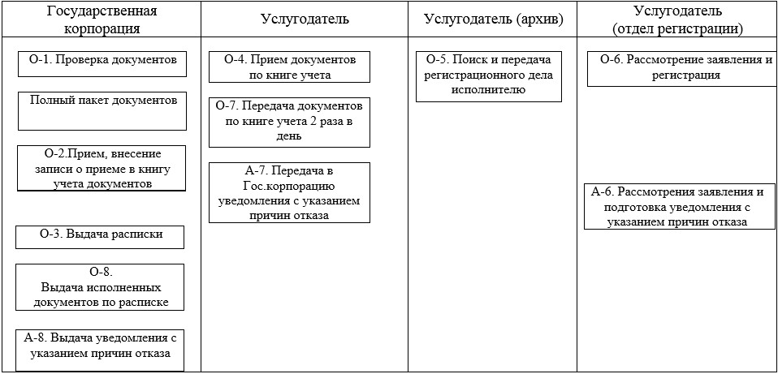

Приложение 3
к регламенту государственной услуги
"Государственная регистрация прав
(обременений) на недвижимое имущество"
Справочник взаимодействия бизнес-процессов при оказании
государственной услуги
Оказание государственной услуги посредством приема и отправки документов Государственной корпорацией:

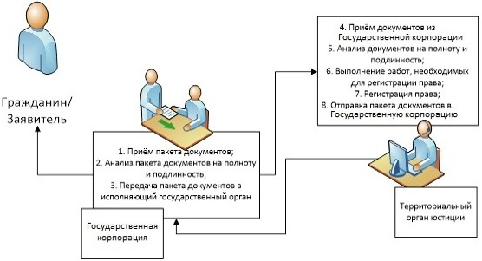

Оказание государственной услуги посредством приема и отправки документов через ЕНИС:

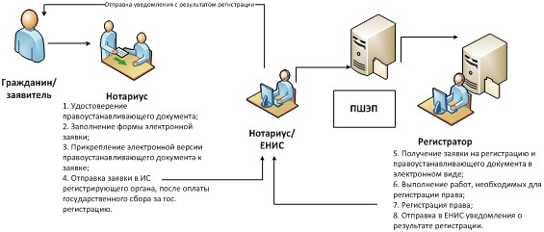

Приложение 4
к регламенту государственной услуги
"Государственная регистрация прав
(обременений) на недвижимое имущество"
Справочник
бизнес-процессов оказания государственной услуги
"Государственная регистрация прав (обременений) на
недвижимое имущество"
*При оказании услуги через Государственную корпорацию

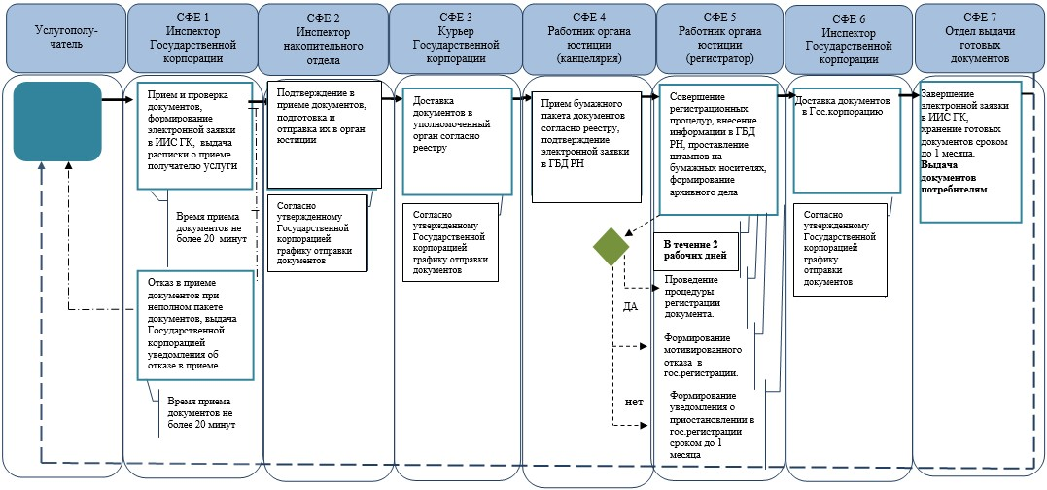

**При предоставлении услуги в электронном формате посредством Информационной системы ЕНИС

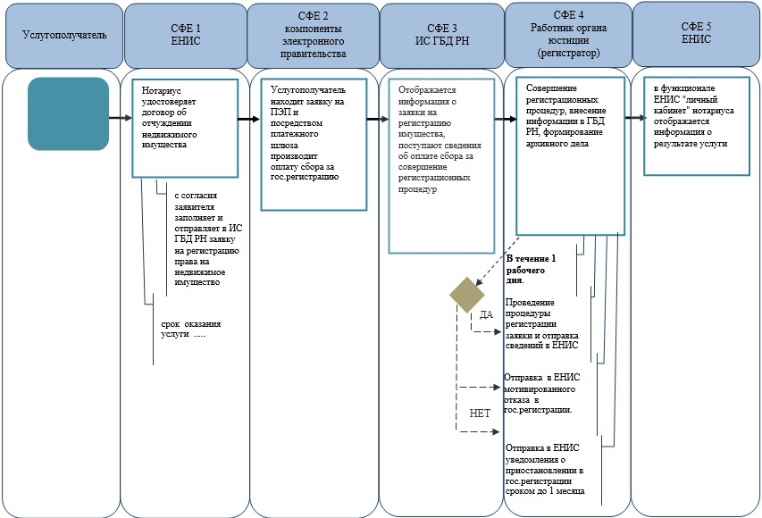

*СФЕ - структурно-функциональная единица: взаимодействие структурных подразделений (работников) услугодателя, Государственной корпорацией, веб-портала "электронного правительства";

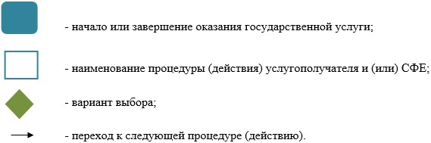

- ИС ГБД РН – Информационная система государственная база данных "Регистр недвижимости";
- ИИС ГК - Интегрированная информационная система Государственной корпорации;
- ПЭП - Портал "Электронное правительство";
- ЕНИС - Единая нотариальная информационная система.
Приложение 2
к приказу Министра юстиции
Республики Казахстан
от 25 февраля 2016 года № 98
Приложение 2
к приказу и.о. Министра юстиции
Республики Казахстан
от 28 мая 2015 года № 300
Регламент государственной услуги
"Регистрация залога движимого имущества, не подлежащего
обязательной государственной регистрации"
1. Общие положения
1. Государственная услуга "Регистрация залога движимого имущества, не подлежащего обязательной государственной регистрации" (далее – государственная услуга) оказывается некоммерческим акционерным обществом Государственная корпорация "Правительство для граждан" (далее – услугодатель).
Прием заявлений и выдача результатов оказания государственной услуги осуществляется через:
1) услугодателя по месту регистрации услугополучателя;
2) веб-портал "электронного правительства" www.e.gov.kz (далее – портал), путем взаимодействия с информационной системой "Банков второго уровня" (далее – ИС БВУ) в случае заключения физическими или юридическими лицами договора о залоге или иного договора, содержащего сведения о залоге с банком второго уровня (далее – электронная регистрация).
Государственная услуга оказывается на основании стандарта государственной услуги "Об утверждении стандартов государственных услуг по вопросам регистрации прав на недвижимое имущество и регистрации залога движимого имущества, не подлежащего обязательной государственной регистрации" утвержденного приказом Министра юстиции Республики Казахстан от 28 апреля 2015 года № 246 (зарегистрирован в Реестре государственной регистрации нормативных правовых актов за № 11408) (далее – Стандарт).
2. Форма оказываемой услуги - электронная (частично автоматизированная) и (или) бумажная.
3. Результат оказания государственной услуги предоставляется услугодателем на бумажном носителе:
1) договор залога или иной договор, содержащий условия залога с отметкой о регистрации и свидетельства о регистрации залога движимого имущества, не подлежащего обязательной государственной регистрации или письменный мотивированный ответ об отказе в оказании государственной услуги, в случаях и по основаниям, предусмотренных пунктом 10 настоящего стандарта государственной услуги;
2) дубликат свидетельства о регистрации залога движимого имущества взамен утраченного в отношении выданных свидетельств;
через портал посредством ИС БВУ в электронной форме:
1) свидетельство о регистрации залога движимого имущества, удостоверенное электронной – цифровой подписью (далее - ЭЦП) услугодателя;
2) письменный мотивированный ответ об отказе в оказании государственной услуги, в случаях и по основаниям, предусмотренных пунктом 10 настоящего стандарта государственной услуги, удостоверенный ЭЦП услугодателя.
2. Описание порядка действий структурных
подразделений (работников) услугодателя в процессе
оказания государственной услуги
4. Основанием для начала процедуры (действия) услугодателя по оказанию государственной услуги является заявление о регистрации залога движимого имущества (далее – заявление):
при обращении услугополучателя:
1) к услугодателю на бумажном носителе – согласно перечню документов, предусмотренных в пункте 9 Стандарта.
5. Работник услугодателя согласно своим функциональным обязанностям осуществляет прием документов от услугополучателя, затем в течение часа передает пакет принятых документов ответственному исполнителю услугодателя, который в течение 1 рабочего дня осуществляет рассмотрение заявлений и подготавливает результат оказания государственной услуги или мотивированный отказ, затем передает исполненные документы ответственному исполнителю для последующей выдаче.
6. Результатом процедуры (действия) по оказанию государственной услуги, который служит основанием для начала выполнения следующей процедуры (действия) являются соответствие предоставленных документов требованиям, установленным законодательством Республики Казахстан и произведения оплаты за осуществление регистрации залога движимого имущество или выдачу дубликата свидетельства о регистрации залога движимого имущества.
3. Описание порядка взаимодействия структурных подразделений
(работников) услугодателя в процессе оказания
государственной услуги
7. Перечень структурных подразделений (работников) услугодателя, которые участвуют в процессе оказания государственной услуги:
1) инспектор некоммерческого акционерного общества Государственная корпорация "Правительство для граждан" (далее – Государственная корпорация) - прием и выдача документов;
2) инспектор накопительного отдела Государственной корпорации – направление и получение документов от услугодателя;
3) работник услугодателя - прием документов с Государственной корпорации и передача исполненных документов для выдачи;
4) работник услугодателя по регистрации залога движимого имущества, не подлежащего обязательной регистрации или по выдаче дубликата свидетельства о регистрации залога движимого имущества, не подлежащего обязательной государственной регистрации - рассмотрение заявления и исполнение;
5) оператор ИС БВУ;
Системы – участники информационного взаимодействия:
1) ИС БВУ;
2) ИС "Реестр движимого имущества" (далее – ИС РДИ);
3) интегрированная налоговая информационная система (далее - ИНИС);
4) информационная система Министерства здравоохранения и социального развития (далее – ИС МЗСР);
5) платежный шлюз электронного правительства (далее – ПШЭП);
6) шлюз электронного правительства (далее – ШЭП);
7) портал.
8. Описание последовательности процедур (действий) между структурными подразделениями (работниками с указанием длительности каждой процедуры (действия) указаны в описании действий структурно-функциональных единиц согласно приложению 1 к настоящему регламенту и схеме функционального взаимодействия согласно приложению 2 к настоящему регламенту.
4. Описание порядка взаимодействия с услугодателями, а также
порядка использования информационных систем в процессе
оказания государственной услуги
9. Услугодатель осуществляет прием документов в операционном зале посредством "безбарьерного обслуживания", на которых указываются фамилия, имя, отчество (при его наличии) и должность работника.
Максимально допустимое время ожидания услугополучателем для сдачи документов – не более 20 минут.
Максимально допустимое время обслуживания услугополучателя – не более 20 минут.
10. Описание порядка обращения и последовательности процедур (действий) услугодателя и услугополучателя при оказании государственных услуг через веб-портал "электронного правительства" путем взаимодействия с ИС БВУ:
1) заявитель сдает в БВУ необходимые документы предусмотренные пунктом 9 Стандарта;
2) подписывает заявление, согласие на запрос информации из информационной системы Налогового комитета и информационной системы Государственного центра по выплате пенсий;
3) работники БВУ оформляют электронное заявление услугополучателя;
4) к электронному заявлению услугополучателя прикрепляется электронный договор и сканированная копия квитанции об оплате;
5) электронное заявление подписывается ЭЦП БВУ и ЭЦП услугополучателя;
6) электронное заявление поступает в ИС РЗДИ;
7) сотрудники услугодателя рассматривают заявление и принимают решение о регистрации залога;
8) результат оказания услуги доступен в личном кабинете на портале и в ИС БВУ.
11. Диаграммы функционального взаимодействия информационных систем, задействованных в оказании государственной услуги, в графической форме указаны в диаграмме бизнес-процесса "Регистрация залога движимого имущества, не подлежащего обязательной государственной регистрации" через БВУ согласно приложению 3 к настоящему регламенту, а также в справочнике бизнес-процессов оказания государственной услуги.
Приложение 1
к регламенту государственной услуги
"Регистрация залога движимого имущества,
не подлежащего обязательной
государственной регистрации"
Описание действий структурно-функциональных единиц
Действия основного процесса (хода, потока работ)
1 | № действия (хода, потока работ) | 1 | 2
2 | Наименование структурно-функциональной единицы (далее – СФЕ) | Инспектор Государственной корпорации | Услугодатель
3 | Наименование действия  (процесса, процедуры,  операции) и их описание | Прием заявления,  проверка полноты  документов, прием | Проверка полноты  документов при их получении
4 | Форма завершения  (данные, документ,  организационно-  распорядительное решение) | Регистрация в книге  учета | Отправляет в отдел  регистрации с поступившим  заявлением с приложенными  документами
5 | Сроки исполнения | 20 минут | 20 минут на обработку одного заявления  Передача документов  2 раза в день
6 | Номер следующего  действия | 2 | 3

продолжение таблицы
3 | 4 | 5
Услугодатель | Услугодатель | Инспектор Государственной корпорации
Обработка, анализ, регистрация  документов.  Обработка и подготовка дубликата | Сбор документов для  передачи в Государственную корпорацию | Подпись услугополучателя в книге учета
Передача исполненного документа и  дубликата СРЗДИ в отдел  приема-передачи регистрирующего  органа. | Передача  зарегистрированного  документа с РЗДИ и  дубликата по  книге учета исполнителю | Выдача документов по  расписке
1 день на обработку и исполнение заявления  6 дней на обработку и исполнение  одного заявления Передача документов 2 раза в день | 5 минут | 2 минуты
4 | 5

Варианты использования. Основной процесс
Основной процесс (ход, поток работ)
Инспектор Государственной корпорации | Услугодатель
1. Прием заявления, проверка  полноты документов | 2. Проверка полноты документов
 | 3. Обработка и исполнение
5. Выдача документов по расписке | 4. Направляет документы инспектору Государственной корпорации

Варианты использования. Альтернативный процесс
Инспектор Государственной корпорации | Услугодатель
1. Прием заявления, проверка полноты документов | 2. Проверка полноты документов.
 | 3. Обработка и мотивированный отказ
5. Выдача мотивированного отказа | 4. Направляет документы Инспектору Государственной корпорации
Приложение 2
к регламенту государственной услуги
"Регистрация залога движимого имущества,
не подлежащего обязательной
государственной регистрации"
Схема функционального взаимодействия
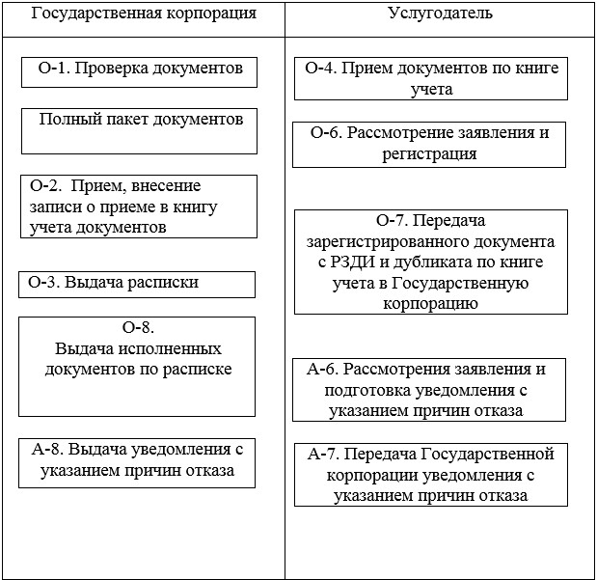

Приложение 3
к регламенту государственной услуги
"Регистрация залога движимого имущества,
не подлежащего обязательной государственной
регистрации"
Рисунок 1. Диаграмма бизнес-процесса "Регистрация залога движимого
имущества, не подлежащего обязательной государственной регистрации"
через БВУ

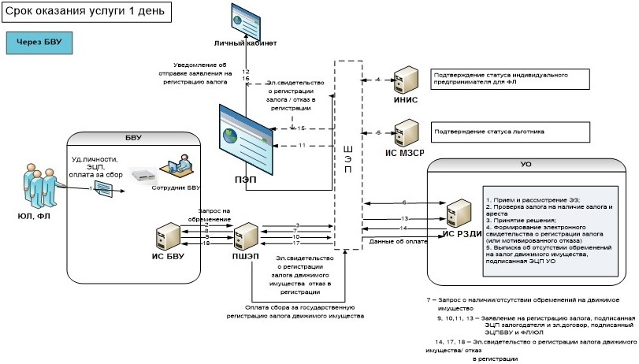

Рисунок 2. Диаграмма последовательности сбора данных о Заявителе через БВУ

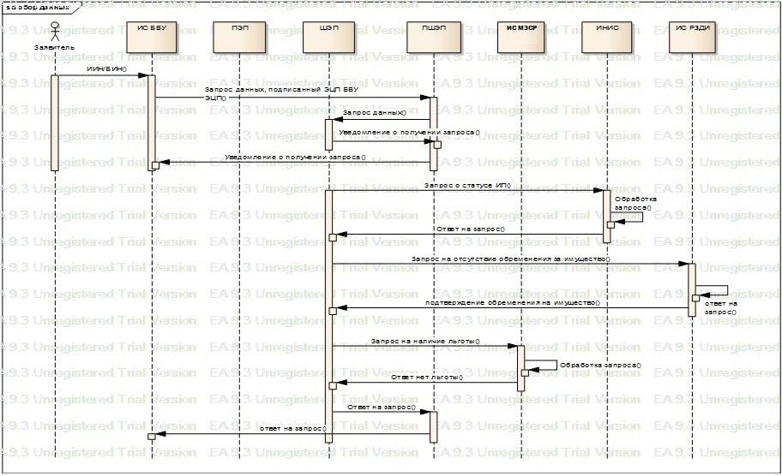

Рисунок 3. Диаграмма последовательности предоставления выписки
об обременении из реестра залога движимого имущества и оплаты
сбора за государственную услугу

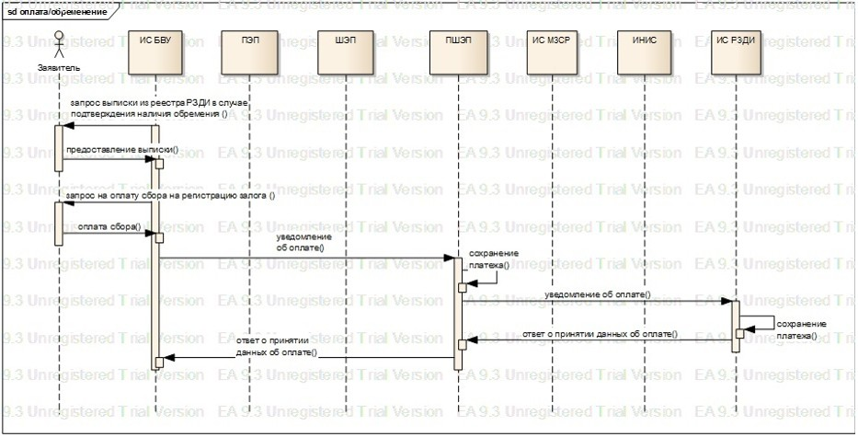

**При предоставлении услуги в электронном формате посредством Информационной системы РЗДИ

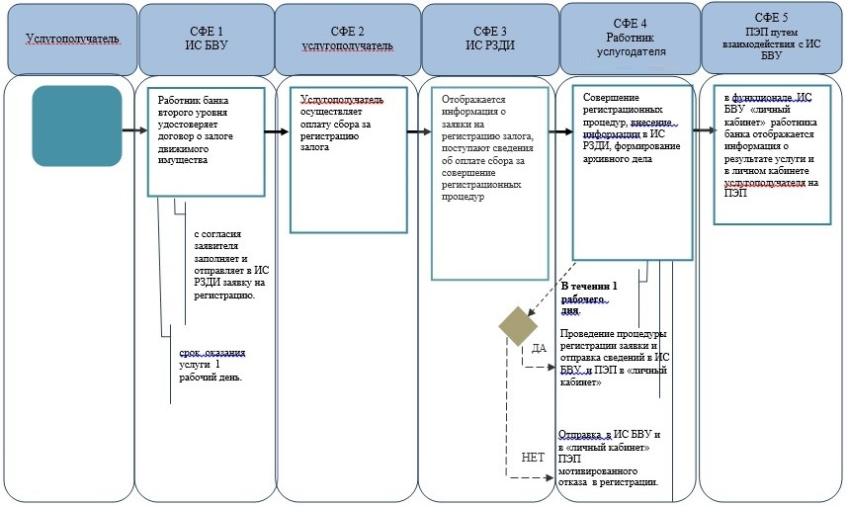

*СФЕ - структурно-функциональная единица: взаимодействие структурных подразделений (работников) услугодателя, веб-портала "электронного правительства";

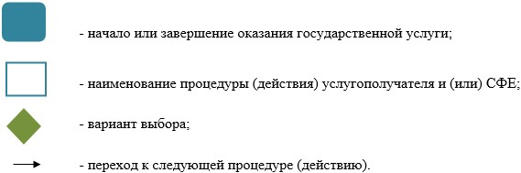

- ИИС услугодателя - Интегрированная информационная система услугодателя;
- ПЭП – веб-портал "электронного правительства";
- ИС РЗДИ – информационная система регистрации залога движимого имущества;
- РЗДИ - регистрации залога движимого имущества;
- ИС БВУ – информационная система Банков второго уровня.
Приложение 3
к приказу Министра юстиции
Республики Казахстан
от 25 февраля 2016 года № 98
Приложение 3
к приказу и.о. Министра юстиции
Республики Казахстан
от 28 мая 2015 года № 300
Регламент государственной услуги
"Выдача справки о зарегистрированных правах (обременениях)
на недвижимое имущество и его технических характеристиках"
1. Общие положения
1. Государственная услуга оказывается на основании стандарта государственной услуги "Об утверждении стандартов государственных услуг по вопросам регистрации прав на недвижимое имущество регистрации залога движимого имущества, не подлежащего обязательной государственной регистрации", утвержденного приказом Министра юстиции Республики Казахстан от 28 апреля 2015 года № 246 (зарегистрирован в Реестре государственной регистрации нормативных правовых актов за № 11408) (далее – Стандарт) территориальными органами юстиции (далее – услугодатель).
2. Форма оказываемой услуги - электронная (полностью автоматизированная) (пункт 5 Стандарта).
3. Результат завершения оказания государственной услуги - справка о зарегистрированных правах (обременениях) на недвижимое имущество и его технических характеристиках (пункт 6 Стандарта).
2. Описание порядка действий структурных
подразделений (работников) услугодателя в процессе оказания государственной услуги
4. Основанием для начала процедуры (действия) услугодателя по оказанию государственной услуги является запрос (далее – запрос) на получение информации о государственной регистрации прав (обременений прав) на недвижимое имущество из правового кадастра, согласно приложению 1 Стандарта.
5. Услугополучатель подает запрос в некоммерческое акционерное общество Государственная корпорация "Правительство для граждан" (далее – Государственная корпорация).
1) инспектор Государственной корпорации при наличии сведений в государственной информационной системе в течение 20 (двадцати) минут выдает результат оказания государственной услуги посредством ПЭП;
2) инспектор Государственной корпорации в случаях отсутствия данных в государственной информационной системе направляет запрос услугодателю.
В последующем, работник услугодателя согласно своим функциональным обязанностям осуществляет прием документов по книге учета документов с Государственной корпорации.
В случаях отсутствия данных в государственной информационной системе срок оказания государственной услуги в Государственной корпорации продлевается до одного рабочего дня (день приема не входит в срок оказания государственной услуги, при этом результат оказания государственной услуги услугодатель предоставляет за день до окончания срока оказания).
Передача услугодателем исполненных документов в Государственную корпорацию производится по книге учета документов.
3. Описание порядка взаимодействия структурных подразделений
(работников) в процессе оказания государственной услуги
6. Перечень структурных подразделений (работников) услугодателя, которые участвуют в процессе оказания государственной услуги:
1) инспектор Государственной корпорации – прием и выдача документов;
2) инспектор накопительного отдела Государственной корпорации – направление и получение документов от услугодателя;
3) работник услугодателя – прием документов с Государственной корпорации по книге учета документов, передача запросов в отдел регистрации прав на недвижимое имущество, передача исполненных документов в Государственную корпорацию по книге учета документов;
4) работник отдела регистрации прав на недвижимое имущество услугодателя – рассмотрение запроса и изготовление справки;
Информационные системы, которые задействованы в оказании государственной услуги:
1) ПЭП;
2) информационная система Мобильное правительство Республики Казахстан (далее – M-GOV);
3) шлюз электронного правительства (далее – ШЭП);
4) информационная система Государственной базы данных "Регистр недвижимости" (далее – ИС ГБД РН);
5) автоматическое рабочее место информационной системы Государственной корпорации (далее – АРМ ИС ГК);
6) Государственная база данных "Физических лиц" (далее – ГБД ФЛ);
7) Государственная база данных "Юридических лиц" (далее – ГБД ЮЛ);
8) Единая нотариальная информационная система (далее – ЕНИС).
7. Описание последовательности процедур (действий) между структурными подразделениями (работниками с указанием длительности каждой процедуры (действия) указаны в описании действий структурно-функциональных единиц согласно приложения 1 к настоящему регламенту.
4. Описание порядка взаимодействия с Государственной
корпорацией и (или) иными услугодателями, а также порядка
использования информационных систем в процессе оказания
государственной услуги
8. В Государственной корпорации прием документов осуществляется в операционном зале посредством "безбарьерного обслуживания", на которых указываются фамилия, имя, отчество (при его наличии) и должность работника Государственной корпорации.
Для получения государственной услуги услугодатель предоставляет документы, указанные в пункте 9 Стандарта.
9. Описание порядка обращения и последовательности процедур (действий) услугодателя и услугополучателя при оказании государственных услуг через ПЭП:
1) услугополучатель осуществляет регистрацию на ПЭП с помощью своего регистрационного свидетельства электронно-цифровой подписью (далее – ЭЦП), которое хранится в интернет-браузере компьютера услугополучателя (осуществляется для незарегистрированных услугополучателей на ПЭП);
2) процесс 1 – прикрепление в интернет-браузер компьютера услугополучателя регистрационного свидетельства ЭЦП, процесс ввода услугополучателем пароля (процесс авторизации) на ПЭП для получения государственной услуги;
3) условие 1 – проверка на ПЭП подлинности данных о зарегистрированном услугополучателе через логин идентификационного индивидуального номера (далее – ИИН) или бизнес идентификационного номера (далее - БИН) и пароль;
4) процесс 2 – формирование ПЭПом сообщения об отказе в авторизации в связи с имеющимися нарушениями в данных услугополучателя;
5) процесс 3 – выбор услугополучателем услуги, указанной в настоящем Регламенте, вывод на экран формы запроса для оказания услуги и заполнение услугополучателем формы (ввод данных) с учетом ее структуры и форматных требований, прикреплением к форме запроса необходимых документов в электронном виде, указанные в пункте 9 стандарта;
6) процесс 4 – выбор услугополучателем регистрационного свидетельства ЭЦП для удостоверения (подписания) запроса;
7) условие 2 – проверка на ПЭП срока действия регистрационного свидетельства ЭЦП и отсутствия в списке отозванных (аннулированных) регистрационных свидетельств, а также соответствия идентификационных данных между ИИН указанным в запросе и ИИН указанным в регистрационном свидетельстве ЭЦП);
8) процесс 5 – формирование сообщения об отказе в запрашиваемой услуге в связи с не подтверждением подлинности ЭЦП услугополучателя;
9) процесс 6 – удостоверение (подписание) посредством ЭЦП услугополучателя заполненной формы (введенных данных) запроса на оказание услуги;
10) процесс 7 – регистрация электронного документа (запроса услугополучателя) в ИС ГБД РН и обработка запроса в ИС ГБД РН;
11) условие 3 – проверка (обработка) услугодателем соответствия приложенных документов, указанных в пункте 9 стандарта и основаниям для оказания услуги;
12) процесс 8 – формирование сообщения об отказе в запрашиваемой услуге в связи с имеющимися нарушениями в данных услугополучателя в ИС ГБД "Регистр недвижимости";
13) процесс 9 – получение услугополучателем результата услуги (выдача справки о зарегистрированных правах на недвижимое имущество и его технических характеристиках в форме электронного документа, подписанной ЭЦП уполномоченного лица услугодателя либо мотивированный ответ об отказе в предоставлении государственной услуги в форме электронного документа). Электронный документ формируется с использованием ЭЦП уполномоченного лица услугодателя.
10. Пошаговые действия и решения услугодателя через Государственную корпорацию в справочнике бизнес-процессов оказания государственной услуги согласно приложения 2 к настоящему регламенту.
1) процесс 1 – ввод оператора центра в АРМ ИС ГК логина и пароля (процесс авторизации) для оказания услуги;
2) процесс 2 – выбор оператором центра услуги, указанной в настоящем Регламенте, вывод на экран формы запроса для оказания услуги и ввод оператором центра данных услугополучателя, а также данных по доверенности представителя услугополучателя (при нотариально удостоверенной доверенности, при ином удостоверении доверенности – данные доверенности не заполняются);
3) процесс 3 – направление запроса через ШЭП в ГБД ФЛ/ГБД ЮЛ о данных услугополучателя, а также в ЕНИС – о данных доверенности представителя услугополучателя;
4) условие 1 – проверка наличия данных услугополучателя в ГБД ФЛ/ГБД ЮЛ, данных доверенности в ЕНИС;
5) процесс 4 – формирование сообщения о невозможности получения данных в связи с отсутствием данных услугополучателя в ГБД ФЛ/ГБД ЮЛ, данных доверенности в ЕНИС;
6) условие 1 – проверка наличия данных услугополучателя в ГБД ФЛ/ГБД ЮЛ, данных доверенности в ЕНИС;
7) процесс 4 – формирование сообщения о невозможности получения данных в связи с отсутствием данных услугополучателя в ГБД ФЛ/ГБД ЮЛ, данных доверенности в ЕНИС;
8) процесс 5 – заполнение оператором центра формы запроса в части отметки о наличии документов в бумажной форме и сканирование документов, предоставленных услугополучателем, прикрепление их к форме запроса и удостоверение посредством ЭЦП заполненной формы (введенных данных) запроса на оказание услуги;
9) процесс 6 – направление электронного документа (запроса услугополучателя) удостоверенного (подписанного) ЭЦП оператора Государственной корпорации через ШЭП в ИС ГБД РН;
10) процесс 7 – регистрация электронного документа в ИС ГБД РН;
11) условие 2 – проверка (обработка) услугодателем соответствия приложенных услугополучателем документов, указанных в стандарте и основаниям для оказания услуги;
12) процесс 8 – формирование сообщения об отказе в запрашиваемой услуге в связи с имеющимися нарушениями в документах услугополучателя;
13) процесс 9 – получение услугополучателем через оператора Государственной корпорации результата услуги (выдача справки об отсутствии (наличии) недвижимого имущества (на электронном и бумажном носителе) либо письменного мотивированного ответа об отказе в предоставлении услуги) сформированной ИС ГБД РН.
11. После обработки запроса услугополучателю предоставляется возможность просмотреть результаты обработки запроса следующим образом:
после нажатия кнопки "открыть" – результат запроса выводится на экран дисплея;
после нажатия кнопки "сохранить" – результат запроса сохраняется на заданном услугополучателем магнитном носителе в формате Adobe Acrobat.
Приложение 1
к регламенту государственной услуги
"Выдача справки о зарегистрированных
правах (обременениях) на
недвижимое имущество и его
технических характеристиках"
Основной процесс. Описание действий структурно-функциональных единиц
1 | № действия (хода,  потока работ) | 1 | 2 | 3
2 | Наименование структурно-функциональной единицы (далее – СФЕ) | Инспектор Государственной корпорации | Инспектор накопительного отдела Государственной корпорации | Работник  услугодателя
3 | Наименование действия (процесса, процедуры, операции) и их описание | Проверка документов, прием, внесение записи о приеме в книгу учета документов и выдача расписки | Сбор документов для передачи услугодателю | Прием документов по книге учета документов
4 | Форма завершения (данные, документ, организационно- распорядительное решение) | Передача в накопительный отдел Государственной корпорации | Отправка документов услугодателю | Передача документов для исполнения
5 | Сроки исполнения | 20 минут | 2 раза в день | 2 раза в день
6 | Номер следующего  действия | 2 | 3 | 4

продолжение таблицы
4 | 5 | 6 | 7
Работник отдела  регистрации | Работник  услугодателя | Инспектор накопительного отдела Государственной корпорации | Инспектор отдела выдачи Государственной корпорации
Рассмотрение запроса и исполнение. | Сбор документов для передачи в Государственную корпорацию | Прием исполненных документов от услугодателя | Прием исполненных документов для  выдачи услугополучателю
Передача исполненных документов для передачи в центр | Передача документов в накопительный отдел Государственной корпорации | Передача исполненных документов инспектору отдела выдачи Государственной корпорации | Выдача документов по книге учета документов услугополучателю
2 дня на исполнение  одной справки | 2 раза в день | 2 раза в день | 3 минуты
5 | 6 | 7

Варианты использования. Основной процесс
Основной процесс (ход, поток работ)
Государственная корпорация | Услугодатель | Услугодатель | Услугодатель
1. Проверка документов | 4. Прием документов по книге учета документов | 5. передача документов исполнителю для исполнения | 6. Рассмотрение запроса и исполнение
2. Внесение записи о приеме в книгу учета документов | 7. Передача в центр исполненных документов по книге учета документов
3. Выдача расписки
8. Выдача исполненных
документов по книге учета документов услугополучателю
Приложение 2 к
регламенту государственной услуги
"Выдача справки о зарегистрированных
правах (обременениях) на недвижимое
имущество и его
технических характеристиках"
Справочник
бизнес-процессов оказания государственной услуги
"Выдача справки о зарегистрированных правах (обременениях) на
недвижимое имущество и его технических характеристиках"
*При оказании услуги посредством веб-портала "электронного правительства"

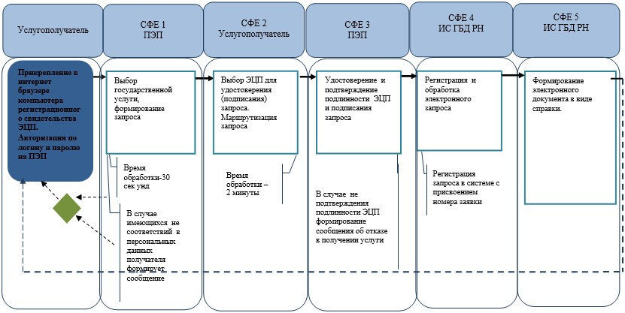

**При предоставлении услуги в электронном формате через Государственную корпорацию

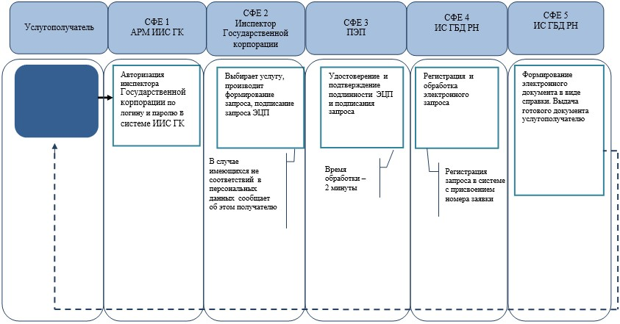

*СФЕ - структурно-функциональная единица: взаимодействие структурных подразделений (работников) услугодателя, Государственной корпорации, веб-портала "электронного правительства";

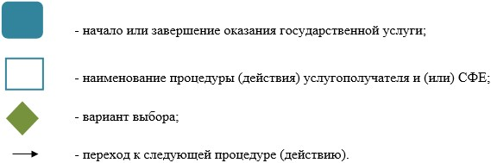

- начало или завершение оказания государственной услуги;
- наименование процедуры (действия) услугополучателя и (или) СФЕ;
- вариант выбора;
- переход к следующей процедуре (действию).
- ИС ГБД РН – Информационная система государственная база данных "Регистр недвижимости";
- ИИС ГК - Интегрированная информационная система Государственной корпорации;
-АРМ ИИС ГК – Автоматизированное рабочее место оператора Интегрированной информационной системы Государственной корпорации;
- ПЭП – веб-портал "Электронного правительства";
- ЭЦП - электронно-цифровая подпись.
Приложение 4
к приказу Министра юстиции
Республики Казахстан
от 25 февраля 2016 года № 98
Приложение 4
к приказу и.о. Министра юстиции
Республики Казахстан
от 28 мая 2015 года № 300
Регламент государственной услуги
"Выдача копий документов регистрационного дела,
заверенных регистрирующим органом,
включая план (схемы) объектов недвижимости"
1. Общие положения
1. Государственная услуга оказывается на основании стандарта государственной услуги "Об утверждении стандартов государственных услуг по вопросам регистрации прав на недвижимое имущество и регистрации залога движимого имущества, не подлежащего обязательной государственной регистрации", утвержденного приказом Министра юстиции Республики Казахстан от 28 апреля 2015 года № 246 (зарегистрирован в Реестре государственной регистрации нормативных правовых актов за № 11408) (далее – Стандарт) территориальными органами юстиции (далее – услугодатель).
2. Форма оказания государственной услуги – электронная (частично автоматизированная) и (или) бумажная (пункт 5 Стандарта).
3. Результатом завершения оказываемой услуги является выдача копий документов регистрационного дела, заверенных регистрирующим органом, включая план (схемы) объектов недвижимости (пункт 6 Стандарта).
2. Описание порядка действий структурных
подразделений (работников) услугодателя в процессе
оказания государственной услуги
4. Основанием для начала процедуры (действия) услугодателя по оказанию государственной услуги является запрос на получение информации о государственной регистрации прав (обременений прав) на недвижимое имущество из правового кадастра (далее – запрос), согласно приложению 1 Стандарта.
Работник услугодателя согласно своим функциональным обязанностям осуществляет прием документов, предусмотренных в пункте 9 Стандарта по книге учета документов с некоммерческого акционерного общества Государственная корпорация "Правительство для граждан" (далее – Государственная корпорация), затем в течение рабочего дня передает пакет принятых документов ответственному исполнителю услугодателя, который в течение одного рабочего дня осуществляет исполнение.
5. Результатом процедуры (действия) по оказанию государственной услуги, который служит основанием для начала выполнения следующей процедуры (действия) являются соответствие предоставленных документов требованиям, установленным законодательством Республики Казахстан и оказание услуги.
3. Описание порядка взаимодействия структурных подразделений
(работников) в процессе оказания государственной услуги
6. Перечень структурных подразделений (работников) услугодателя, которые участвуют в процессе оказания государственной услуги:
1) инспектор Государственной корпорации – прием и выдача документов – 20 минут;
2) инспектор накопительного отдела Государственной корпорации – направление и получение документов от услугодателя – 20 минут;
3) работник услугодателя – прием документов по книге учета документов с центра, поиск и передача регистрационного дела в отдел регистрации прав на недвижимое имущество, передача исполненных документов в Государственную корпорацию по книге учета документов – 15 минут;
4) работник отдела регистрации прав на недвижимое имущество услугодателя – рассмотрение заявления и исполнение в течение рабочего дня.
7. Описание последовательности процедур (действий) между структурными подразделениями (работниками с указанием длительности каждой процедуры (действия) указаны в описании действий структурно-функциональных единиц согласно приложении 1 к настоящему регламенту и схеме функционального взаимодействия согласно приложению 2 к настоящему регламенту, а также в справочнике бизнес-процессов при оказании государственной услуги согласно приложения 3 к настоящему регламенту.
4. Описание порядка взаимодействия с Государственной
корпорацией и (или) иными услугодателями, а также порядка
использования информационных систем в процессе оказания
государственной услуги
8. В Государственной корпорации прием документов осуществляется в операционном зале посредством "безбарьерного обслуживания", на которых указываются фамилия, имя, отчество (при его наличии) и должность работника Государственной корпорации.
Для получения государственной услуги услугодатель предоставляет документы, указанные в пункте 9 Стандарта.
Приложение 1
к регламенту государственной
услуги "Выдача копий документов
регистрационного дела, заверенных
регистрирующим органом, включая
план (схемы) объектов недвижимости"
Описание действий структурно-функциональных единиц
Действия основного процесса (хода, потока работ)
1 | № действия (хода, потока работ) | 1 | 2 | 3
2 | Наименование структурно-функциональной единицы (далее – СФЕ) | Инспектор Государственной корпорации | Инспектор накопительного отдела Государственной корпорации | Работник услугодателя
3 | Наименование действия (процесса, процедуры, операции) и их описание | Проверка документов, прием, внесение записи о приеме в книгу учета документов и выдача расписки | Сбор документов для передачи услугодателю | Прием документов по книге учета документов
4 | Форма завершения (данные, документ, организационно-распорядительное решение) | Передача в накопительный отдел Государственной корпорации | Отправка документов услугодателю | Поиск и передача регистрационного дела для исполнения
5 | Сроки исполнения | 20 минут | 2 раза в день | 30 минут на поиск и выдачу одного регистрационного дела
6 | Номер следующего действия | 2 | 3 | 4

продолжение таблицы
4 | 5 | 6 | 7
Работник отдела регистрации | Работник услугодателя | Инспектор накопительного отдела Государственной корпорации | Инспектор отдела выдачи Государственной корпорации
Рассмотрение запроса и исполнение | Сбор документов для передачи в Государственную корпорацию | Прием исполненных документов от услугодателя по книге учета документов | Прием исполненных документов для выдачи услугополучателю
Передача исполненных документов для передачи в гос.корпорацию | Передача документов в накопительный отдел Государственной корпорации | Передача исполненных документов инспектору отдела выдачи Государственной корпорации | Выдача документов по книге учета документов услугополучателю
2 дня исполнение одного запроса | 2 раза в день | 2 раза в день | 3 минуты
5 | 6 | 7 | 8

Варианты использования. Основной процесс
Основной процесс (ход, поток работ)
Государственная корпорация | Услугодатель | Услугодатель | Услугодатель
1. Проверка документов | 4. Прием документов по книге учета документов от Государственной корпорации | 5. Поиск и выдача регистрационного дела исполнителю для исполнения | 6. Рассмотрение запроса и исполнение
2. Внесение записи о приеме в книгу учета документов | 7. Передача в Государственную корпорацию исполненных документов по книге учета документов
3. Выдача расписки
8. Выдача исполненных документов по книге учета документов услугополучателю
Приложение 2
к регламенту государственной услуги
"Выдача копий документов регистрационного дела,
заверенных регистрирующим органом
включая план (схемы) объектов недвижимости"
Схема функционального взаимодействия
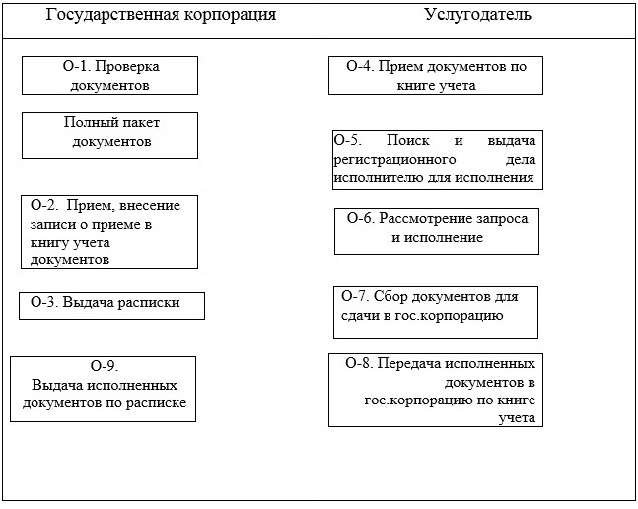

Приложение 3 к
регламенту государственной услуги
"Выдача копий документов регистрационного дела,
заверенных регистрирующим органом, включая
план (схемы) объектов недвижимости"
Справочник
бизнес-процессов оказания государственной услуги
"Выдача копий документов регистрационного дела, заверенных
регистрирующим органом, включая план (схемы) объектов
недвижимости"
*При оказании услуги через Государственную корпорацию

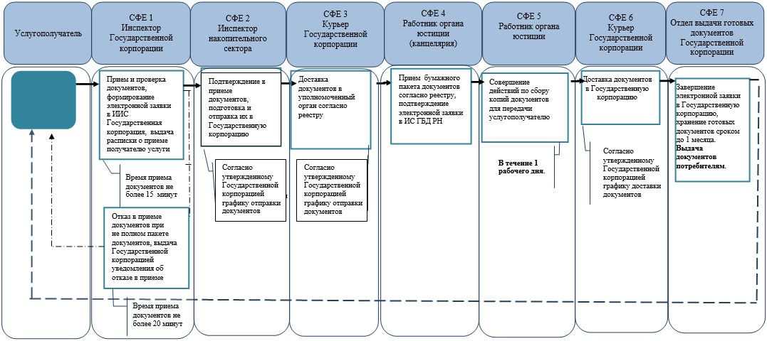

*СФЕ - структурно-функциональная единица: взаимодействие структурных подразделений (работников) услугодателя, Государственной корпорации, веб-портала "электронного правительства";

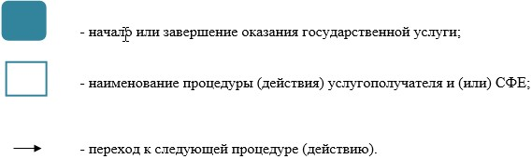

- ИС ГБД РН – информационная система государственная база данных "Регистр недвижимости";
- ИИС ГК – интегрированная информационная система Государственной корпорации.
**При предоставлении услуги в электронном формате посредством веб-портала "электронного правительства"

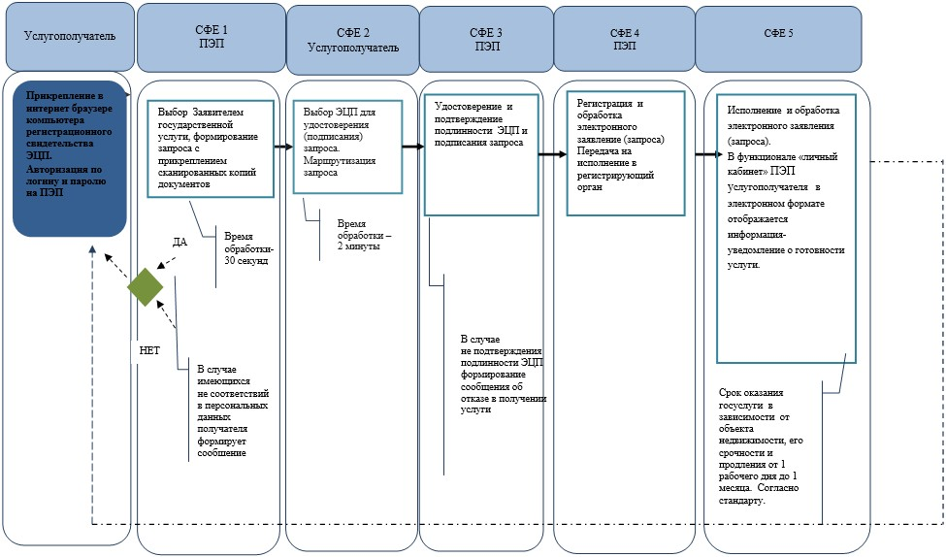

*СФЕ - структурно-функциональная единица: взаимодействие структурных подразделений (работников) услугодателя, Государственной корпорации, веб-портала "электронного правительства";

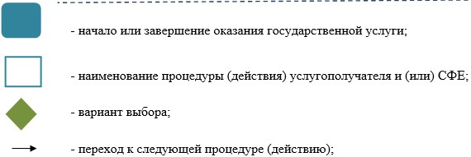

- ПЭП – веб-портал "электронного правительства";
- ЭЦП – электронно-цифровая подпись.
Приложение 5
к приказу Министра юстиции
Республики Казахстан
от 25 февраля 2016 года № 98
Приложение 5
к приказу и.о. Министра юстиции
Республики Казахстан
от 28 мая 2015 года № 300
Регламент государственной услуги
"Выдача справки об отсутствии (наличии)
недвижимого имущества"
1. Общие положения
1. Государственная услуга оказывается на основании стандарта государственной услуги "Об утверждении стандартов государственных услуг по вопросам регистрации прав на недвижимое имущество и регистрации залога движимого имущества, не подлежащего обязательной государственной регистрации", утвержденного приказом Министра юстиции Республики Казахстан от 28 апреля 2015 года № 246 (зарегистрирован в Реестре государственной регистрации нормативных правовых актов за № 11408) (далее – Стандарт) территориальными органами юстиции (далее – услугодатель).
2. Форма оказываемой услуги - электронная (полностью автоматизированная) (пункт 5 Стандарта).
3. Результат завершения оказания государственной услуги - справка об отсутствии (наличии) недвижимого имущества (пункт 6 Стандарта).
2. Описание порядка действий структурных
подразделений (работников) услугодателя в процессе оказания государственной услуги
4. Основанием для начала процедуры (действия) услугодателя по оказанию государственной услуги является запрос на получение информации о государственной регистрации прав (обременений прав) на недвижимое имущество из правового кадастра (далее – запрос) по форме, согласно приложению 1 Стандарта.
5. Услугополучатель подает запрос о получении справки об отсутствии (наличии) недвижимого имущества в некоммерческое акционерное общество Государственная корпорация "Правительство для граждан" (далее – Государственная корпорация).
1) работник Государственной корпорации при наличии сведений в государственной информационной системе в течение 20 (двадцати) минут выдает результат оказания государственной услуги посредством ПЭП;
2) работник Государственной корпорации в случаях отсутствия данных в государственной информационной системе направляет запрос услугодателю.
В последующем, работник услугодателя согласно своим функциональным обязанностям осуществляет прием документов по книге учета документов с Государственной корпорации.
В случаях отсутствия данных в государственной информационной системе срок оказания государственной услуги в Государственной корпорации продлевается до одного рабочего дня (день приема не входит в срок оказания государственной услуги, при этом результат оказания ) государственной услуги услугодатель предоставляет за день до окончания срока оказания).
3. Описание порядка взаимодействия структурных подразделений
(работников) в процессе оказания государственной услуги
7. Перечень структурных подразделений (работников) услугодателя, которые участвуют в процессе оказания государственной услуги:
1) инспектор Государственной корпорации – прием и выдача документов;
2) инспектор накопительного отдела Государственной корпорации – направление и получение документов от услугодателя;
3) работник услугодателя – прием документов с Государственной корпорации по книге учета документов, передача запросов в отдел регистрации прав на недвижимое имущество, передача исполненных документов в Государственную корпорацию по книге учета документов;
4) работник отдела регистрации прав на недвижимое имущество услугодателя – рассмотрение запроса и изготовление справки.
Информационные системы, которые задействованы при оказании государственной услуги:
1) ПЭП;
2) информационная система Мобильное правительство Республики Казахстан (далее – M-GOV);
3) шлюз электронного правительства (далее – ШЭП);
4) информационная система Государственной базы данных "Регистр недвижимости" (далее – ИС ГБД РН);
5) автоматическое рабочее место информационной системы Государственной корпорации (далее - АРМ ИС ГК);
6) Государственная база данных "Физических лиц" (далее - ГБД ФЛ);
7) Государственная база данных "Юридических лиц" (далее - ГБД ЮЛ);
8) Единая нотариальная информационная система (далее – ЕНИС).
8. Описание последовательности процедур (действий) между структурными подразделениями (работниками с указанием длительности каждой процедуры (действия) указаны в описании структурно-функциональных единиц согласно приложения 1 к настоящему регламенту.
9. Услугополучатель подает запрос о получении справки об отсутствии (наличии) недвижимого имущества в Государственную корпорацию.
1) работник Государственной корпорации при наличии сведений в государственной информационной системе в течение 20 (двадцати) минут выдает результат оказания государственной услуги посредством ПЭП;
2) работник Государственной корпорации в случаях отсутствия данных в государственной информационной системе направляет запрос услугодателю.
4. Описание порядка взаимодействия с Государственной
корпорацией и (или) иными услугодателями, а также порядка
использования информационных систем в процессе оказания
государственной услуги
10. В Государственной корпорации прием документов осуществляется в операционном зале посредством "безбарьерного обслуживания", на которых указываются фамилия, имя, отчество (при его наличии) и должность работника Государственной корпорации.
Для получения государственной услуги услугодатель предоставляет документы, указанные в пункте 9 Стандарта.
11. Описание порядка обращения и последовательности процедур (действий) услугодателя и услугополучателя при оказании государственных услуг через ПЭП приведены в диаграмме функционального взаимодействия при оказании государственной услуги согласно приложения 2 к настоящему регламенту:
1) услугополучатель осуществляет регистрацию на ПЭП с помощью своего регистрационного свидетельства электронно-цифровой подписью (далее – ЭЦП), которое хранится в интернет-браузере компьютера услугополучателя (осуществляется для незарегистрированных услугополучателей на ПЭП);
2) процесс 1 – прикрепление в интернет-браузер компьютера услугополучателя регистрационного свидетельства ЭЦП, процесс ввода услугополучателем пароля (процесс авторизации) на ПЭП для получения государственной услуги;
3) условие 1 – проверка на ПЭП подлинности данных о зарегистрированном услугополучателе через логин идентификационного индивидуального номера (далее – ИИН) или бизнес идентификационного номера (далее - БИН) и пароль;
4) процесс 2 – формирование ПЭПом сообщения об отказе в авторизации в связи с имеющимися нарушениями в данных услугополучателя;
5) процесс 3 – выбор услугополучателем услуги, указанной в настоящем Регламенте, вывод на экран формы запроса для оказания услуги и заполнение услугополучателем формы (ввод данных) с учетом ее структуры и форматных требований, прикреплением к форме запроса необходимых документов в электронном виде, указанные в пункте 9 Стандарта;
6) процесс 4 – выбор услугополучателем регистрационного свидетельства ЭЦП для удостоверения (подписания) запроса;
7) условие 2 – проверка на ПЭП срока действия регистрационного свидетельства ЭЦП и отсутствия в списке отозванных (аннулированных) регистрационных свидетельств, а также соответствия идентификационных данных между ИИН указанным в запросе и ИИН указанным в регистрационном свидетельстве ЭЦП;
8) процесс 5 – формирование сообщения об отказе в запрашиваемой услуге в связи с не подтверждением подлинности ЭЦП услугополучателя;
9) процесс 6 - удостоверение (подписание) посредством ЭЦП услугополучателя заполненной формы (введенных данных) запроса на оказание услуги;
10) процесс 7 – регистрация электронного документа (запроса услугополучателя) в ИС ГБД РН) и обработка запроса в ИС ГБД РН;
11) условие 3 – проверка (обработка) услугодателем соответствия приложенных документов, указанных в стандарте и основаниям для оказания услуги;
12) процесс 8 – формирование сообщения об отказе в запрашиваемой услуге в связи с имеющимися нарушениями в данных услугополучателя в ИС ГБД РН;
13) процесс 9 – получение услугополучателем результата услуги (справка об отсутствии (наличии) недвижимого имущества в форме электронного документа, подписанной ЭЦП уполномоченного лица услугодателя либо мотивированный ответ об отказе) либо письменного мотивированного уведомления об отказе), сформированной ИС ГБД РН. Электронный документ формируется с использованием ЭЦП уполномоченного лица услугодателя.
12. Описание порядка обращения и последовательности процедур (действии) услугодателя и услугополучателя при оказании государственных услуг через АУПС:
1) процесс 1 - услугополучатель осуществляет авторизацию на АУПС через логин идентификационного индивидуального номера (далее – ИИН) и пароль;
2) условие 1 – проверка на АУПС подлинности данных о зарегистрированном услугополучателе через логин ИИН и пароль;
3) процесс 2 – формирование АУПСом сообщения об отказе в авторизации в связи с имеющимися нарушениями в данных услугополучателя;
4) процесс 3 – выбор услугополучателем услуги, указанной в настоящем Регламенте, вывод на экран формы запроса для оказания услуги и заполнение услугополучателем формы (ввод данных) с учетом ее структуры и форматных требований, прикреплением к форме запроса необходимых документов в электронном виде, указанные в пункте 9 Стандарта;
5) процесс 4 – выбор услугополучателем регистрационного свидетельства ЭЦП для удостоверения (подписания) запроса;
6) условие 2 – проверка на АУПС срока действия регистрационного свидетельства ЭЦП и отсутствия в списке отозванных (аннулированных) регистрационных свидетельств, а также соответствия идентификационных данных между ИИН указанным в запросе и ИИН указанным в регистрационном свидетельстве ЭЦП;
7) процесс 5 – формирование сообщения об отказе в запрашиваемой услуге в связи с не подтверждением подлинности ЭЦП услугополучателя;
8) процесс 6 - удостоверение (подписание) посредством ЭЦП услугополучателя заполненной формы (введенных данных) запроса на оказание услуги;
9) процесс 7 – регистрация электронного документа (запроса услугополучателя) в ИС ГБД РН) и обработка запроса в ИС ГБД РН;
10) условие 3 – проверка (обработка) услугодателем соответствия приложенных документов, указанных в стандарте и основаниям для оказания услуги;
11) процесс 8 – формирование сообщения об отказе в запрашиваемой услуге в связи с имеющимися нарушениями в данных услугополучателя в ИС ГБД РН;
12) процесс 9 – получение услугополучателем результата услуги (справка об отсутствии (наличии) недвижимого имущества в форме электронного документа, подписанной ЭЦП уполномоченного лица услугодателя либо мотивированный ответ об отказе) либо письменного мотивированного уведомления об отказе), сформированной ИС ГБД РН. Электронный документ формируется с использованием ЭЦП уполномоченного лица услугодателя.
13. Пошаговые действия и решения услугодателя через Государственную корпорацию в диаграмме № 1 функционального взаимодействия при оказании государственной услуги через ПЭП согласно приложению 2 к настоящему регламенту:
1) процесс 1 – ввод оператора центра в АРМ ИС ГК логина и пароля (процесс авторизации) для оказания услуги;
2) процесс 2 – выбор оператором Государственной корпорации услуги, указанной в настоящем Регламенте, вывод на экран формы запроса для оказания услуги и ввод оператором Государственной корпорации данных услугополучателя, а также данных по доверенности представителя услугополучателя (при нотариально удостоверенной доверенности, при ином удостоверении доверенности - данные доверенности не заполняются);
3) процесс 3 – направление запроса через ШЭП в ГБД ФЛ/ГБД ЮЛ о данных услугополучателя, а также в ЕНИС – о данных доверенности представителя услугополучателя;
4) условие 1 – проверка наличия данных услугополучателя в ГБД ФЛ/ГБД ЮЛ, данных доверенности в ЕНИС;
5) процесс 4 – формирование сообщения о невозможности получения данных в связи с отсутствием данных услугополучателя в ГБД ФЛ/ГБД ЮЛ, данных доверенности в ЕНИС;
6) процесс 5 – заполнение оператором Государственной корпорации формы запроса в части отметки о наличии документов в бумажной форме и сканирование документов, предоставленных услугополучателем, прикрепление их к форме запроса и удостоверение посредством ЭЦП заполненной формы (введенных данных) запроса на оказание услуги;
7) процесс 6 – направление электронного документа (запроса услугополучателя) удостоверенного (подписанного) ЭЦП оператора Государственной корпорации через ШЭП в ИС ГБД РН;
8) процесс 7 – регистрация электронного документа в ИС ГБД РН;
9) условие 2 – проверка (обработка) услугодателем соответствия приложенных услугополучателем документов, указанных в стандарте и основаниям для оказания услуги;
10) процесс 8 – формирование сообщения об отказе в запрашиваемой услуге в связи с имеющимися нарушениями в документах услугополучателя;
11) процесс 9 – получение услугополучателем через оператора Государственной корпорации результата услуги (справка об отсутствии (наличии) недвижимого имущества (на электронном и бумажном носителе) либо письменный мотивированный ответ об отказе) сформированной ИС ГБД РН.
14. После обработки запроса услугополучателю предоставляется возможность просмотреть результаты обработки запроса следующим образом:
после нажатия кнопки "открыть" – результат запроса выводится на экран дисплея;
после нажатия кнопки "сохранить" – результат запроса сохраняется на заданном услугополучателем магнитном носителе в формате Adobe Acrobat.
15. Текстовое табличное описание последовательности действий (процедур, функций, операций) с указанием срока выполнения каждого действия приведены в описании действий структурно-функциональных единиц через ПЭП согласно приложения 3 к настоящему регламенту, а также в справочнике бизнес-процессов оказания государственной услуги согласно приложения 4 к настоящему регламенту.
Приложение 1 к Регламенту
государственной услуги
"Выдача справки об отсутствии
(наличии) недвижимого имущества"
Описание действий структурно-функциональных единиц через центр
1 | № действия  (хода, потока работ) | 1 | 2 | 3 | 4 | 5 | 6 | 7 | 8 | 9
2 | Наименование структурно-функциональных единиц (далее – СФЕ) | АРМ ИС ГК | Инспектор Гос.корпорации | Инспектор Гос.корпорации | ГБД ФЛ | Инспектор Гос.корпорации | Инспектор Гос.корпорации | ИС ГБД РН | ИС ГБД РН | ИС ГБД РН
3 | Наименование  действия (процесса, процедуры, операции) и их описание | Авторизуется оператор центра по логину и паролю | Выбирает услугу и формирует данные запроса | Направление запроса в ГБД ФЛ | Формирует сообщение о невозможности получения данных в связи с отсутствием данных потребителя | Заполнение запроса с прикреплением к форме запроса необходимых документов и удостоверение ЭЦП | Направление документа удостоверенного (подписанного) ЭЦП в АРМ РШЭП | Регистрация документа | Формирование сообщения об отказе в услуге в связи с имеющимися нарушениями в документах потребителя | Электронный документ
4 | Форма завершения (данные, документ организационно–распорядительное решение) | Регистрация запроса в системе с присвоением номера заявлению. | Отображение уведомления об успешном формировании запроса. | Маршрутизация запроса. | Формирование мотивированного отказа. | Отображение уведомления об успешном формировании запроса | Маршрутизация запроса. | Регистрация запроса с присвоением номера заявлению. | Формирование мотивированного отказа. | Справка
5 | Сроки исполнения | 30 сек – 1 минута | 30 сек | 1,5 мин | 1,5 мин | 30 сек – 1 минута | 1 минута | - | - | 1 рабочий день
6 | Номер следующего действия | 2 | 3 | 4 - если есть нарушения в данных потребителя; 5 – если нарушений нет | - | - | - | 8 – если есть нарушения; 9 – если нарушений нет | - | -
Приложение 2 к Регламенту
государственной услуги
"Выдача справки об отсутствии
(наличии) недвижимого имущества"
Диаграмма № 1 функционального взаимодействия при оказании
государственной услуги через ПЭП
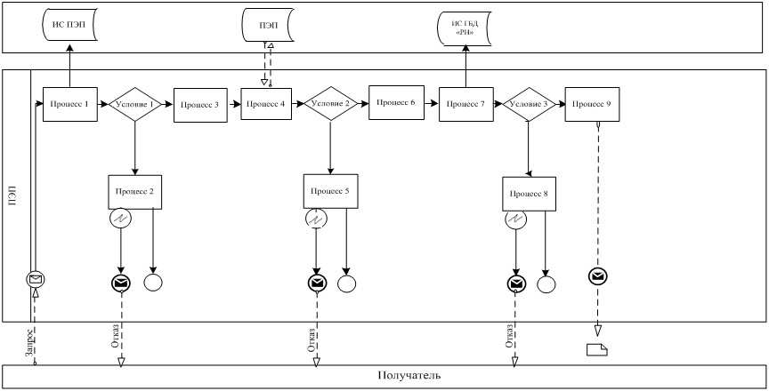

Диаграмма № 2 функционального взаимодействия при оказании
государственной услуги через Государственную корпорацию
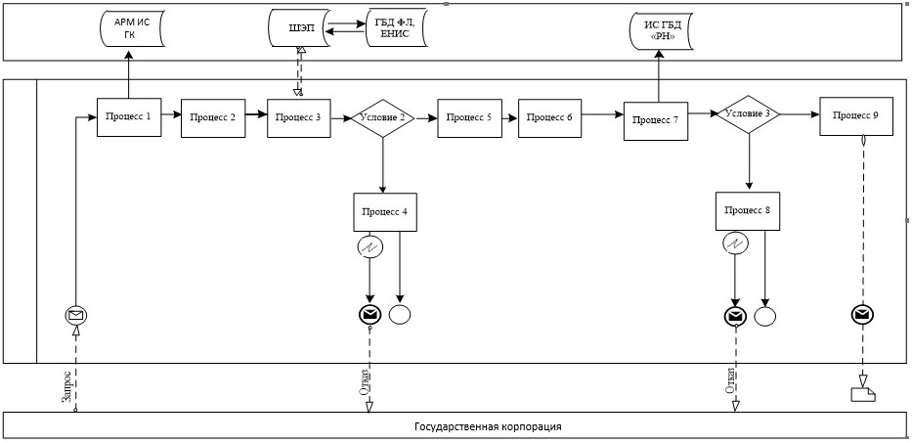

Условные обозначения:

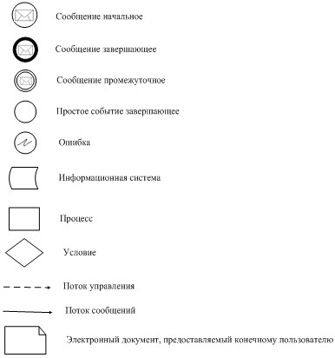

Приложение 3
к Регламенту государственной услуги
"Выдача справки об отсутствии
(наличии) недвижимого имущества"
Описание действий структурно-функциональных единиц через ПЭП
 | № действия  (хода, потока работ) | 1 | 2 | 3 | 4 | 5 | 6 | 7 | 8 | 9
 | Наименование СФЕ | Услугополучатель | ПЭП | ПЭП | Услугополучатель | ПЭП | Услугополучатель | ИС ГБД РН | ИС ГБД РН | ИС ГБД РН
 | Наименование  действия (процесса, процедуры, операции) и их описание | Прикрепление в интернет-браузер компьютера услугополучателя регистрационного свидетельства ЭЦП | Формирует сообщение об отказе в связи с имеющимися нарушениями в данных услугополучателя | Формирует сообщение об отказе | Выбор ЭЦП для удостоверения (подписания) запроса | Формирует сообщения об отказе в связи с не подтверждением подлинности ЭЦП услугополучателя | Удостоверение (подписание) запрос посредством ЭЦП | Регистрация электронного документа заявление (запроса услугополучателя и обработка запроса | Формирование сообщения об отказе в связи с имеющимися нарушениями в данных услугополучателя | Электронный документ
 | Форма завершения (данные, документ организационно–распорядительное решение) | Отображение уведомления об успешном формировании запроса. | Формирование сообщения об отказе в запрашиваемой государственной услуге. | Формирование сообщения об отказе в запрашиваемой государственной услуге. | Маршрутизация запроса | Формирование сообщения об отказе в запрашиваемой государственной услуге. | Маршрутизация запроса | Регистрация запроса с присвоением номера заявлению. | Формирование сообщения об отказе в запрашиваемой государственной услуге. | Справка
 | Сроки исполнения | 10–15 сек | 20 сек | 20 сек | 10–15 сек | 10–15 сек | 1,5 мин | 1,5 мин | 20 сек | 1 рабочий день
 | Номер следующего действия | 2 – если есть нарушения в данных получателя; 3 – если авторизация прошла успешно | – | – | 5 – если в ЭЦП ошибка, 6 – если ЭЦП без ошибки | - | 9 | 8 - если есть нарушения; 9- если нет нарушения | - | –
Приложение 4
к Регламенту государственной услуги
"Выдача справки об отсутствии
(наличии) недвижимого имущества"
Справочник
бизнес-процессов оказания государственной услуги
"Выдача справки о отсутствии (наличии) недвижимого имущества"
(наименование государственной услуги)
*При оказании услуги посредством Портала электронного правительства

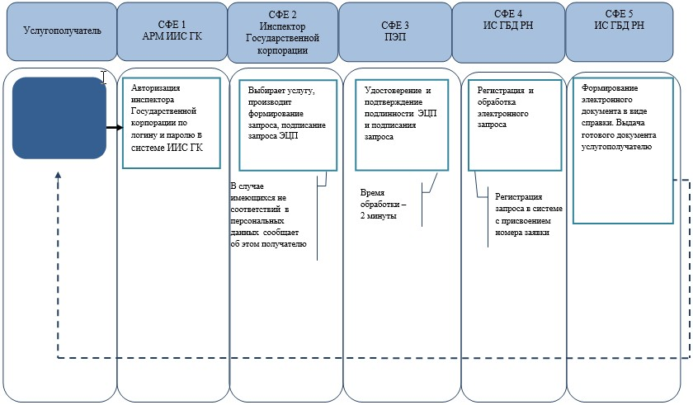

**При предоставлении услуги в электронном формате через Государственную корпорацию

*СФЕ - структурно-функциональная единица: взаимодействие структурных подразделений (работников) услугодателя, Государственной корпорации, веб-портала "электронного правительства";

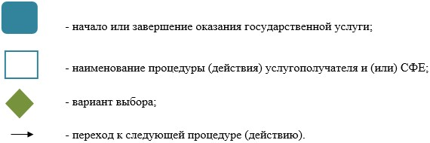

- ИС ГБД РН – информационная система государственная база данных "Регистр недвижимости";
- ИИС ГК - интегрированная информационная система Государственной корпорации;
- АРМ ИИС ГК – автоматизированное рабочее место оператора Интегрированной информационной системы Государственной корпорации;
- ПЭП – веб-портал "Электронное правительство";
- ЭЦП - электронно-цифровая подпись.
Приложение 6
к приказу Министра юстиции
Республики Казахстан
от 25 февраля 2016 года № 98
Приложение 6
к приказу и.о. Министра юстиции
Республики Казахстан
от 28 мая 2015 года № 300
Регламент государственной услуги
"Выдача выписки из реестра регистрации залога
движимого имущества"
1. Общие положения
1. Государственная услуга оказывается на основании стандарта государственной услуги "Об утверждении стандартов государственных услуг по вопросам регистрации прав на недвижимое имущество и регистрации залога движимого имущества, не подлежащего обязательной государственной регистрации", утвержденного приказом Министра юстиции Республики Казахстан от 28 апреля 2015 года № 246 (зарегистрирован в Реестре государственной регистрации нормативных правовых актов за № 11408) (далее- Стандарт) некоммерческим акционерным обществом Государственная корпорация "Правительство для граждан" (далее - услугодатель).
2. Форма оказываемой услуги - электронная (полностью автоматизированная) (пункт 5 Стандарта).
3. Результат завершения оказания государственной услуги - выписка из реестра регистрации залога движимого имущества (пункт 6 Стандарта).
2. Описание порядка действий структурных
подразделений (работников) услугодателя в процессе
оказания государственной услуги
4. Основанием для начала процедуры (действия) услугодателя по оказанию государственной услуги является при обращении услугополучателя в некоммерческое акционерное общество Государственная корпорация "Правительство для граждан" (далее - Государственная корпорация) – запрос на получение информации о государственной регистрации прав (обременений прав) на недвижимое имущество из правового кадастра (далее – запрос) установленной формы, согласно приложению 1 Стандарта с приложением пакета документов, предусмотренных в пункте 9 Стандарта.
5. В случаях отсутствия данных в государственной информационной системе срок оказания государственной услуги в Государственной корпорации продлевается до одного рабочего дня (день приема не входит в срок оказания государственной услуги, при этом результат оказания государственной услуги услугодатель предоставляет за день до окончания срока оказания).
3. Описание порядка взаимодействия структурных подразделений
(работников) в процессе оказания государственной услуги
6. Перечень структурных подразделений (работников) услугодателя, которые участвуют в процессе оказания государственной услуги:
1) инспектор Государственной корпорации – прием и выдача документов – 20 минут;
2) инспектор накопительного отдела Государственной корпорации - направление и получение документов от услугодателя – 20 минут;
3) работник услугодателя – прием документов с Государственной корпорации по книге учета документов, передача запросов в отдел регистрации залога движимого имущества, передача исполненных документов в Государственную корпорацию по книге учета документов – 15 минут;
4) работник отдела регистрации залога движимого имущества, не подлежащего обязательной регистрации, услугодателя - рассмотрение запроса и исполнение – 15 минут.
Информационные системы, которые задействованы при оказании государственной услуги:
1) ПЭП;
2) информационная система Мобильное правительство Республики Казахстан (далее – М-GOV);
3) шлюз электронного правительства (далее – ШЭП);
4) информационная система Государственной базы данных "Регистр движимого имущества" (далее – ИС ГБД РДИ);
5) автоматическое рабочее место информационной системы Государственной корпорации (далее - АРМ ИС ГК);
6) Государственная база данных "Физических лиц" (далее - ГБД ФЛ);
7) Государственная база данных "Юридических лиц" (далее – ГБД ЮЛ).
7. Описание последовательности процедур (действий) между структурными подразделениями (работниками с указанием длительности каждой процедуры (действия) указаны в описании действий структурно-функциональных единиц при оказании государственной услуги согласно приложению 1 к настоящему регламенту и схеме функционального взаимодействия согласно приложению 2 к настоящему регламенту, а также в справочнике бизнес процессов при оказании государственной услуги согласно приложения 3 к настоящему регламенту.
4. Описание порядка взаимодействия с Государственной
корпорацией и (или) иными услугодателями, а также порядка
использования информационных систем в процессе оказания
государственной услуги
8. В Государственной корпорации прием документов осуществляется в операционном зале посредством "безбарьерного обслуживания", на которых указываются фамилия, имя, отчество (при его наличии) и должность работника Государственной корпорации.
С момента сдачи пакета документов услугополучателем при обращении в Государственную корпорацию и портал - в течение 20 (двадцати) минут при наличии сведений в государственной информационной системе.
Для получения государственной услуги услугодатель предоставляет документы, указанные в пункте 9 Стандарта.
9. Описание порядка обращения и последовательности процедур (действий) услугодателя и услугополучателя при оказании государственных услуг через АУПС:
1) процесс 1 - услугополучатель осуществляет авторизацию на АУПС через логин идентификационного индивидуального номера (далее – ИИН) и пароль;
2) условие 1 – проверка на АУПС подлинности данных о зарегистрированном услугополучателе через логин ИИН и пароль;
3) процесс 2 – формирование АУПСом сообщения об отказе в авторизации в связи с имеющимися нарушениями в данных услугополучателя;
4) процесс 3 – выбор услугополучателем услуги, указанной в настоящем Регламенте, вывод на экран формы запроса для оказания услуги и заполнение услугополучателем формы (ввод данных) с учетом ее структуры и форматных требований, прикреплением к форме запроса необходимых документов в электронном виде, указанные в пункте 9 стандарта;
5) процесс 4 – выбор услугополучателем регистрационного свидетельства ЭЦП для удостоверения (подписания) запроса;
6) условие 2 – проверка на АУПС срока действия регистрационного свидетельства ЭЦП и отсутствия в списке отозванных (аннулированных) регистрационных свидетельств, а также соответствия идентификационных данных между ИИН указанным в запросе и ИИН указанным в регистрационном свидетельстве ЭЦП;
7) процесс 5 – формирование сообщения об отказе в запрашиваемой услуге в связи с не подтверждением подлинности ЭЦП услугополучателя;
8) процесс 6 - удостоверение (подписание) посредством ЭЦП услугополучателя заполненной формы (введенных данных) запроса на оказание услуги;
9) процесс 7 – регистрация электронного документа (запроса услугополучателя) в ИС ГБД РДИ) и обработка запроса в ИС ГБД РДИ;
10) условие 3 – проверка (обработка) услугодателем соответствия приложенных документов, указанных в стандарте и основаниям для оказания услуги;
11) процесс 8 – формирование сообщения об отказе в запрашиваемой услуге в связи с имеющимися нарушениями в данных услугополучателя в ИС ГБД РДИ;
12) процесс 9 – получение услугополучателем результата услуги (справка об отсутствии (наличии) недвижимого имущества в форме электронного документа, подписанной ЭЦП уполномоченного лица услугодателя либо мотивированный ответ об отказе) либо письменного мотивированного уведомления об отказе), сформированной ИС ГБД РДИ. Электронный документ формируется с использованием ЭЦП уполномоченного лица услугодателя.
9. После обработки запроса услугополучателю предоставляется возможность просмотреть результаты обработки запроса следующим образом:
после нажатия кнопки "открыть" – результат запроса выводится на экран дисплея;
после нажатия кнопки "сохранить" – результат запроса сохраняется на заданном услугополучателем магнитном носителе в формате Adobe Acrobat.
Приложение 1
к регламенту государственной услуги
"Выдача выписки из реестра регистрации
залога движимого имущества"
Описание действий структурно-функциональных единиц
при оказании государственной услуги
Действия основного процесса (хода, потока работ)
1 | № действия (хода, потока  работ) | 1 | 2
2 | Наименование структурно-функциональной единицы (далее – СФЕ) | Инспектор Государственной корпорации | Услугодатель
3 | Наименование действия (процесса, процедуры, операции) и их описание | Прием заявления и проверка полноты документов | Прием документов с Государственной корпорации и проверка их полноты
4 | Форма завершения (данные, документ, организационно-  распорядительное решение) | Регистрация в книге учета  и выдача расписки | Отправляет в отдел регистрации поступившее заявление с приложенными документами
5 | Сроки исполнения | 20 минут | 15 минут на обработку 1 заявления Передача документов 2 раза в день
6 | Номер следующего действия | 2 | 3

продолжение таблицы
3 | 4 | 5
Услугодатель | Услугодатель | Инспектор Государственной корпорации
Обработка и исполнение Передача выписки из реестра залога | Сбор документов для передачи в Государственную корпорацию | Подпись услугополучателя в книге учета.
Передача выписки из реестра залога движимого имущества в отдел приема и выдачи документов регистрирующего органа | Передача выписки из реестра залога. | Выдача документов по расписке
1 день на обработку и исполнение заявления Передача документов 2 раз в день | 5 минут | 2 минуты
4 | 5

Варианты использования. Основной процесс
Основной процесс (ход, поток работ)
Инспектор Государственной корпорации | Услугодатель
1. Прием заявления и  проверка полноты документов | 2. Проверка полноты документов
 | 3. Обработка, подготовка выписки из реестра
5. Выдача документов по расписке | 4. Направляет документы инспектору Государственной корпорации
Приложение 2
к регламенту государственной услуги
"Выдача выписки из реестра регистрации
залога движимого имущества"
Схема функционального взаимодействия
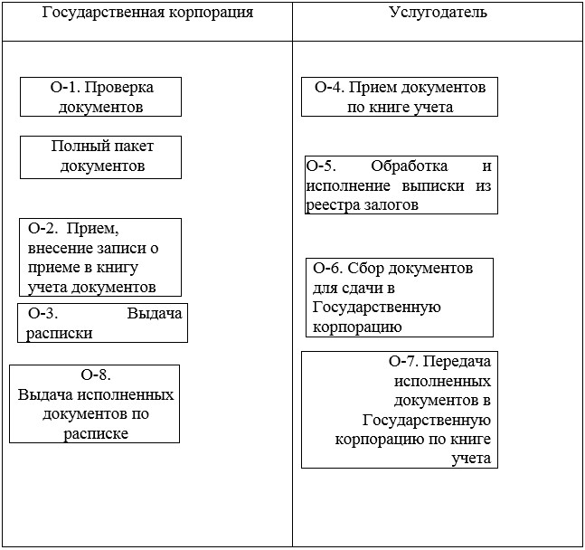

Приложение 3 к
регламенту государственной услуги
"Выдача выписки из реестра регистрации
залога движимого имущества"
Справочник
бизнес-процессов оказания государственной услуги
"Выдача выписки из реестра регистрации
залога движимого имущества"
*При оказании услуги через Государственную корпорацию

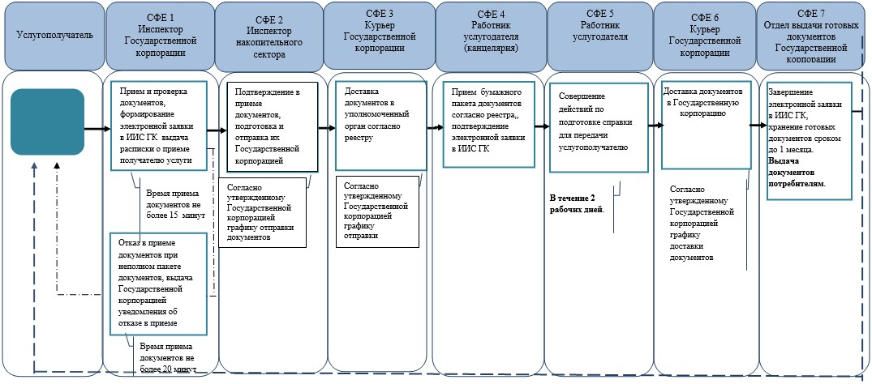

*СФЕ - структурно-функциональная единица: взаимодействие структурных подразделений (работников) услугодателя, Государственной корпорации.

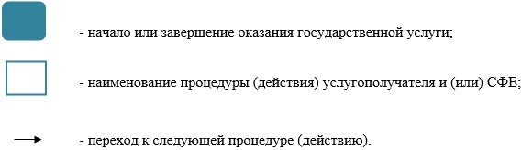

- ИИС ГК - интегрированная информационная система Государственной корпорации;
- ГК – Государственная корпорация.
Приложение 7
к приказу Министра юстиции
Республики Казахстан
от 25 февраля 2016 года № 98
Приложение 7
к приказу и.о. Министра юстиции
Республики Казахстан
от 28 мая 2015 года № 300
Регламент государственной услуги
"Выдача справок о зарегистрированных и прекращенных
правах на недвижимое имущество"
1. Общие положения
1. Государственная услуга оказывается на основании стандарта государственной услуги "Об утверждении стандартов государственных услуг по вопросам регистрации прав на недвижимое имущество и регистрации залога движимого имущества, не подлежащего обязательной государственной регистрации", утвержденного приказом Министра юстиции Республики Казахстан от 28 апреля 2015 года № 246 (зарегистрирован в Реестре государственной регистрации нормативных правовых актов за № 11408) (далее – Стандарт) территориальными органами юстиции (далее – услугодатель).
2. Форма оказываемой услуги - электронная (полностью автоматизированная) (пункт 5 Стандарта).
3. Результат оказания государственной услуги - справка о зарегистрированных и прекращенных правах на недвижимое имущество (пункт 6 Стандарта).
2. Описание порядка действий структурных
подразделений (работников) услугодателя в процессе
оказания государственной услуги
4. Основанием для начала процедуры (действия) услугодателя по оказанию государственной услуги является запрос на получение информации о государственной регистрации прав (обременений прав) на недвижимое имущество из правового кадастра (далее – запрос) по форме, согласно приложению 1 Стандарта с приложением пакета документов, предусмотренных в пункте 9 Стандарта.
5. Услугополучатель подает запрос на получении информации о государственной регистрации прав (обременений прав) на недвижимое имущество из правового кадастра (далее – запрос) о получении справки о зарегистрированных и прекращенных правах на недвижимое имущество в некоммерческое акционерное общество Государственная корпорация "Правительство для граждан" (далее - Государственная корпорация), затем Работник услугодателя согласно своим функциональным обязанностям осуществляет прием документов по книге учета документов с Государственной корпорации, услугодатель осуществляет рассмотрение представленных запросов из Государственной корпорации, подготавливает, справку направляет результат оказания государственной услуги в Государственную корпорацию, передача исполненных документов в Государственную корпорацию производится по книге учета документов.
3. Описание порядка взаимодействия структурных подразделений
(работников) в процессе оказания государственной услуги
6. Перечень структурных подразделений (работников) услугодателя, которые участвуют в процессе оказания государственной услуги:
1) инспектор Государственной корпорации – прием и выдача документов – 20 минут;
2) инспектор накопительного отдела – направление и получение документов от услугодателя – 20 минут;
3) работник услугодателя – прием документов с Государственной корпорации по книге учета документов, передача запросов в отдел регистрации прав на недвижимое имущество, передача исполненных документов в Государственную корпорацию по книге учета документов – 15 минут;
4) работник отдела регистрации прав на недвижимое имущество услугодателя – рассмотрение запроса и изготовление справки – 15 минут.
Информационные системы, которые задействованы в оказании государственной услуги:
1) ПЭП;
2) информационная система Мобильное правительство Республики
Казахстан (далее – М-GOV);
3) шлюз электронного правительства (далее – ШЭП);
4) информационная система Государственной базы данных "Регистр недвижимости" (далее – ИС ГБД РН);
5) автоматическое рабочее место информационной системы Государственной корпорации (далее - АРМ ИС ГК);
6) Государственная база данных "Физических лиц" (далее - ГБД ФЛ);
7) Государственная база данных "Юридических лиц" (далее - ГБД ЮЛ);
8) Единая нотариальная информационная система (далее – ЕНИС).
7. Описание последовательности процедур (действий) между структурными подразделениями (работниками с указанием длительности каждой процедуры (действия) указаны в описании действий структурно-функциональных единиц через Государственную корпорацию согласно приложению 1 к настоящему регламенту.
4. Описание порядка взаимодействия с Государственной
корпорацией и (или) иными услугодателями, а также порядка
использования информационных систем в процессе оказания
государственной услуги
8. В Государственную корпорацию прием документов осуществляется в операционном зале посредством "безбарьерного обслуживания", на которых указываются фамилия, имя, отчество (при его наличии) и должность работника Государственной корпорации.
С момента сдачи пакета документов при обращении в Государственную корпорацию и портал - в течение 20 (двадцати) минут при наличии сведений в государственной информационной системе.
Для получения государственной услуги услугодатель предоставляет документы, указанные в пункте 9 Стандарта.
9. Описание порядка обращения и последовательности процедур (действий) услугодателя и услугополучателя при оказании государственных услуг через ПЭП приведены в диаграмме № 1 и 2 функционального взаимодействия при оказании услуги согласно приложения 2 к настоящему регламенту:
1) услугополучатель осуществляет регистрацию на ПЭП с помощью своего регистрационного свидетельства электронно-цифровой подписью (далее – ЭЦП), которое хранится в интернет-браузере компьютера услугополучателя (осуществляется для незарегистрированных услугополучателей на ПЭП);
2) процесс 1 – прикрепление в интернет-браузер компьютера услугополучателя регистрационного свидетельства ЭЦП, процесс ввода услугополучателем пароля (процесс авторизации) на ПЭП для получения государственной услуги;
3) условие 1 – проверка на ПЭП подлинности данных о зарегистрированном услугополучателе через логин идентификационного индивидуального номера (далее – ИИН) или бизнес идентификационного номера (далее - БИН) и пароль;
4) процесс 2 – формирование ПЭП сообщения об отказе в авторизации в связи с имеющимися нарушениями в данных услугополучателя;
5) процесс 3 – выбор услугополучателем услуги, указанной в настоящем Регламенте, вывод на экран формы запроса для оказания услуги и заполнение услугополучателем формы (ввод данных) с учетом ее структуры и форматных требований, прикреплением к форме запроса необходимых документов в электронном виде, указанные в пункте 9 Стандарта;
6) процесс 4 – выбор получателем регистрационного свидетельства ЭЦП для удостоверения (подписания) запроса;
7) условие 2 – проверка на ПЭП срока действия регистрационного свидетельства ЭЦП и отсутствия в списке отозванных (аннулированных) регистрационных свидетельств, а также соответствия идентификационных данных между ИИН указанным в запросе и ИИН указанным в регистрационном свидетельстве ЭЦП;
8) процесс 5 – формирование сообщения об отказе в запрашиваемой услуге в связи с не подтверждением подлинности ЭЦП услугополучателя;
9) процесс 6 - удостоверение (подписание) посредством ЭЦП услугополучателя заполненной формы (введенных данных) запроса на оказание услуги;
10) процесс 7 – регистрация электронного документа (запроса услугополучателя) в ИС ГБД РН и обработка запроса в ИС ГБД РН;
11) условие 3 – проверка (обработка) услугодателем соответствия приложенных документов, указанных в стандарте и основаниям для оказания услуги;
12) процесс 8 – формирование сообщения об отказе в запрашиваемой услуге в связи с имеющимися нарушениями в данных услугополучателя в ИС ГБД РН;
13) процесс 9 – получение услугополучателем результата услуги (справка о зарегистрированных и прекращенных правах на недвижимое имущество либо письменного мотивированного уведомления об отказе в предоставлении услуги), сформированной ИС ГБД РН. Электронный документ формируется с использованием ЭЦП уполномоченного лица услугодателя.
10. Описание порядка обращения и последовательности процедур (действий) услугодателя и услугополучателя при оказании государственных услуг через АУПС:
1) процесс 1 - услугополучатель осуществляет авторизацию на АУПС через логин идентификационного индивидуального номера (далее – ИИН) и пароль;
2) условие 1 – проверка на АУПС подлинности данных о зарегистрированном услугополучателе через логин ИИН и пароль;
3) процесс 2 – формирование АУПСом сообщения об отказе в авторизации в связи с имеющимися нарушениями в данных услугополучателя;
4) процесс 3 – выбор услугополучателем услуги, указанной в настоящем Регламенте, вывод на экран формы запроса для оказания услуги и заполнение услугополучателем формы (ввод данных) с учетом ее структуры и форматных требований, прикреплением к форме запроса указанные в пункте 9 стандарта;
5) процесс 4 – выбор получателем регистрационного свидетельства ЭЦП для удостоверения (подписания) запроса;
6) условие 2 – проверка на АУПС срока действия регистрационного свидетельства ЭЦП и отсутствия в списке отозванных (аннулированных) регистрационных свидетельств, а также соответствия идентификационных данных между ИИН указанным в запросе и ИИН указанным в регистрационном свидетельстве ЭЦП;
7) процесс 5 – формирование сообщения об отказе в запрашиваемой услуге в связи с не подтверждением подлинности ЭЦП услугополучателя;
8) процесс 6 - удостоверение (подписание) посредством ЭЦП услугополучателя заполненной формы (введенных данных) запроса на оказание услуги;
9) процесс 7 – регистрация электронного документа (запроса услугополучателя) в ИС ГБД РН и обработка запроса в ИС ГБД РН;
10) условие 3 – проверка (обработка) услугодателем соответствия приложенных документов, указанных в стандарте и основаниям для оказания услуги;
11) процесс 8 – формирование сообщения об отказе в запрашиваемой услуге в связи с имеющимися нарушениями в данных услугополучателя в ИС ГБД РН;
12) процесс 9 – получение услугополучателем результата услуги (справка о зарегистрированных и прекращенных правах на недвижимое имущество либо письменного мотивированного уведомления об отказе в предоставлении услуги), сформированной ИС ГБД РН. Электронный документ формируется с использованием ЭЦП уполномоченного лица услугодателя.
11. Пошаговые действия и решения услугодателя через Государственную корпорацию (диаграмма № 2) функционального взаимодействия при оказании услуги приведены в приложении 2 к настоящему регламенту, а также в справочнике бизнес-процессов оказания государственной услуги согласно приложению 4 к настоящему регламенту:
1) процесс 1 – ввод оператора центра в АРМ ИС ГК логина и пароля (процесс авторизации) для оказания услуги;
2) процесс 2 – выбор оператором центра услуги, указанной в настоящем Регламенте, вывод на экран формы запроса для оказания услуги и ввод оператором центра данных услугополучателя, а также данных по доверенности представителя услугополучателя (при нотариально удостоверенной доверенности, при ином удостоверении доверенности - данные доверенности не заполняются);
3) процесс 3 – направление запроса через ШЭП в ГБД ФЛ/ГБД ЮЛ о данных услугополучателя, а также в ЕНИС – о данных доверенности представителя услугополучателя;
4) условие 1 – проверка наличия данных услугополучателя в ГБД ФЛ/ГБД ЮЛ, данных доверенности в ЕНИС;
5) процесс 4 – формирование сообщения о невозможности получения данных в связи с отсутствием данных услугополучателя в ГБД ФЛ/ГБД ЮЛ, данных доверенности в ЕНИС;
6) процесс 5 – заполнение оператором центра формы запроса в части отметки о наличии документов в бумажной форме и сканирование документов, предоставленных услугополучателем, прикрепление их к форме запроса и удостоверение посредством ЭЦП заполненной формы (введенных данных) запроса на оказание услуги;
7) процесс 6 - направление электронного документа (запроса услугополучателя) удостоверенного (подписанного) ЭЦП оператора Государственной корпорации через ШЭП в ИС ГБД РН;
8) процесс 7 – регистрация электронного документа в ИС ГБД РН;
9) условие 2 – проверка (обработка) услугодателем соответствия приложенных услугополучателем документов, указанных в стандарте и основаниям для оказания услуги;
10) процесс 8 - формирование сообщения об отказе в запрашиваемой услуге в связи с имеющимися нарушениями в документах получателя;
11) процесс 9 – получение услугополучателем через оператора центра результата услуги (справка о зарегистрированных и прекращенных правах на недвижимое имущество (на электронном и бумажном носителе) либо письменного мотивированного уведомления об отказе в предоставлении услуги) сформированной ИС ГБД РН.
12. Описание действий по заполнению форм запроса для оказания услуги:
1) ввод пользователем ИИН логина и пароля для входа в ПЭП;
2) выбор услуги, указанной в настоящем Регламенте;
3) заказ услуги с помощью кнопки "Заказать услугу online";
4) заполнение запроса:
ИИН выбирается автоматически, по результатам регистрации пользователя в ПЭП;
пользователь с помощью кнопки "отправить запрос" осуществляет переход на удостоверение (подписание) запроса;
5) выбор регистрационного свидетельства ЭЦП пользователем;
6) удостоверение (подписание) запроса – пользователь с помощью кнопки "подписать" осуществляет удостоверение (подписание) запроса ЭЦП, после чего запрос передается на обработку в ИС ГБД РН;
7) обработка запроса в ИС ГБД РН;
8) у пользователя на экране дисплея выводится следующая информация: ИИН; номер запроса; тип услуги; статус запроса; срок оказания услуги;
с помощью кнопки "обновить статус" пользователю предоставляется возможность просмотреть результаты обработки запроса;
при получении ответа на ПЭП появляется кнопка "просмотр результата".
13. После обработки запроса услугополучателю предоставляется возможность просмотреть результаты обработки запроса следующим образом:
после нажатия кнопки "открыть" – результат запроса выводится на экран дисплея;
после нажатия кнопки "сохранить" – результат запроса сохраняется на заданном услугополучателем магнитном носителе в формате Adobe Acrobat.
14. Текстовое табличное описание последовательности действий (процедур, функций, операций) с указанием срока выполнения каждого действия приведены в приложении описании действий структурно-функциональных единиц через ПЭП согласно приложения 3 к настоящему регламенту.
Приложение 1
к Регламенту государственной услуги
"Выдача справок о зарегистрированных
и прекращенных правах на недвижимое
имущество"
Описание действий структурно-функциональных единиц
через Государственную корпорацию
1 | № действия  (хода, потока работ) | 1 | 2 | 3 | 4 | 5 | 6 | 7 | 8 | 9
2 | Наименование СФЕ | АРМ ИС ГК | Инспектор Государственной корпорации | Инспектор накопительного отдела | ГБД ФЛ | Инспектор Государственной корпорации | Инспектор накопительного отдела | ИС ГБД РН | ИС ГБД РН | ИС ГБД РН
3 | Наименование  действия (процесса, процедуры, операции) и их описание | Авторизуется оператор ГК по логину и паролю | Выбирает услугу и формирует данные запроса | Направление запроса в ГБД ФЛ | Формирует сообщение о невозможности получения данных в связи с отсутствием данных услугополучателя | Заполнение запроса с прикреплением к форме запроса необходимых документов и удостоверение ЭЦП | Направление документа удостоверенного (подписанного) ЭЦП в АРМ РШЭП | Регистрация документа | Формирование сообщения об отказе в услуге в связи с имеющимися нарушениями в документах услугополучателя | Электронный документ
4 | Форма завершения (данные, документ организационно–распорядительное решение) | Регистрация запроса в системе с присвоением номера заявлению. | Отображение уведомления об успешном формировании запроса. | Маршрутизация запроса. | Формирование мотивированного отказа. | Отображение уведомления об успешном формировании запроса | Маршрутизация запроса. | Регистрация запроса с присвоением номера заявлению. | Формирование мотивированного отказа. | Справка
5 | Сроки исполнения | 30 сек – 1 минута | 30 сек | 1,5 мин | 1,5 мин | 30 сек – 1 минута | 1 минута | - | - | 1 рабочий день
6 | Номер следующего действия | 2 | 3 | 4 - если есть нарушения в данных услугополучателя; 5 – если нарушений нет | - | - | - | 8 – если есть нарушения; 9 – если нарушений нет | - | -
Приложение 2
к Регламенту государственной услуги
"Выдача справок о зарегистрированных
и прекращенных правах на недвижимое
имущество"
Диаграмма № 1 функционального взаимодействия при оказании
государственной услуги через ПЭП
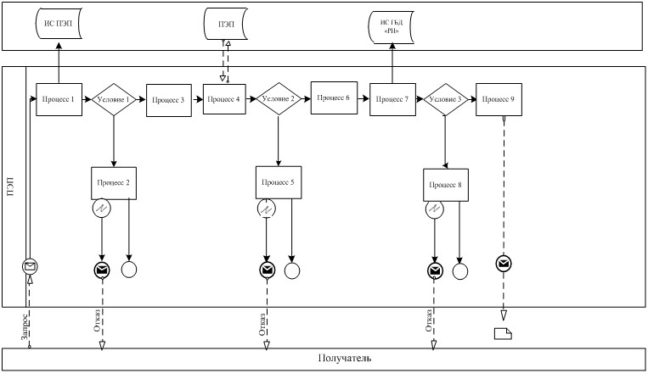

Диаграмма № 2 функционального взаимодействия при оказании
государственной услуги через центр
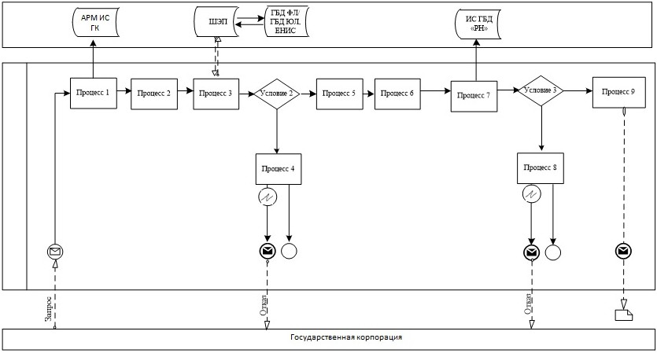

Условные обозначения:

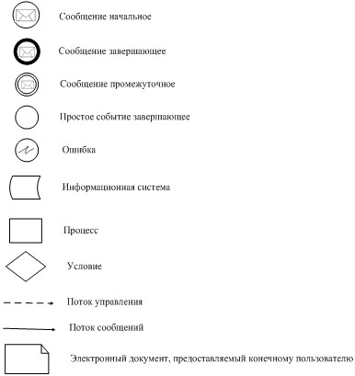

Приложение 3
к Регламенту государственной услуги
"Выдача справок о зарегистрированных
и прекращенных правах на недвижимое
имущество"
Описание действий структурно-функциональных единиц через ПЭП
 | № действия (хода, потока работ) | 1 | 2 | 3 | 4 | 5 | 6 | 7 | 8 | 9
 | Наименование СФЕ | Услугополучатель | ПЭП | ПЭП | Услугополучатель | ПЭП | Услугополучатель | ИС ГБД РН | ИС ГБД РН | ИС ГБД РН
 | Наименование  действия (процесса, процедуры, операции) и их описание | Прикрепление в интернет-браузер компьютера услугополучателя регистрационного свидетельства ЭЦП | Формирует сообщение об отказе в связи с имеющимися нарушениями в данных услугополучателя | Формирует сообщение об отказе в связи с отсутствием оплаты | Выбор ЭЦП для удостоверения (подписания) запроса | Формирует сообщения об отказе в связи с не подтверждением подлинности ЭЦП услугополучателя | Удостоверение (подписание) запрос посредством ЭЦП | Регистрация электронного документа заявление (запроса услугополучателя и обработка запроса | Формирование сообщения об отказе в связи с имеющимися нарушениями в данных услугополучателя | Электронный документ
 | Форма завершения (данные, документ организационно–распорядительное решение) | Отображение уведомления об успешном формировании запроса. | Формирование сообщения об отказе в запрашиваемой государственной услуге. | Формирование сообщения об отказе в запрашиваемой государственной услуге. | Маршрутизация запроса | Формирование сообщения об отказе в запрашиваемой государственной услуге. | Маршрутизация запроса | Регистрация запроса с присвоением номера заявлению. | Формирование сообщения об отказе в запрашиваемой государственной услуге. | Справка
 | Сроки исполнения | 10–15 сек | 20 сек | 20 сек | 10–15 сек | 10–15 сек | 1,5 мин | 1,5 мин | 20 сек | 1 рабочий день
 | Номер следующего действия | 2 – если есть нарушения в данных услугополучателя; 3 – если авторизация прошла успешно | – | – | 5 – если в ЭЦП ошибка, 6 – если ЭЦП без ошибки | - | 9 | 8 - если есть нарушения; 9 - если нет нарушения | - | –
Приложение 4
к Регламенту государственной услуги
"Выдача справок о зарегистрированных
и прекращенных правах на недвижимое
имущество"
Справочник
бизнес-процессов оказания государственной услуги
"Выдача справок о зарегистрированных и прекращенных правах
на недвижимое имущество"
*При оказании услуги посредством Портала электронного правительства

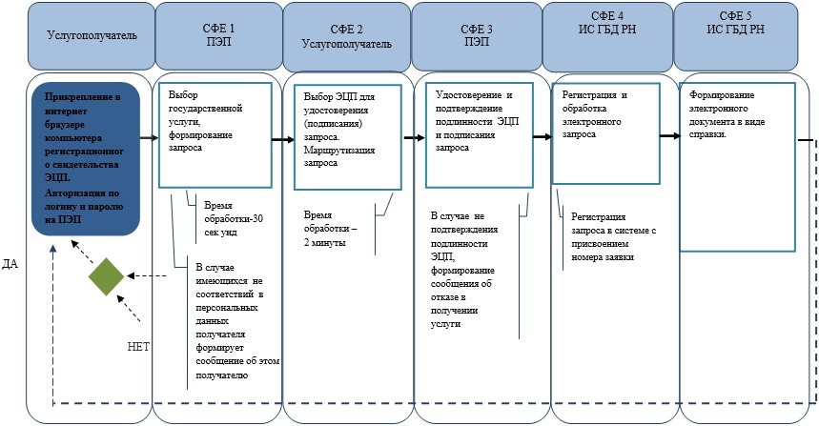

**При предоставлении услуги в электронном формате через Государственную корпорацию

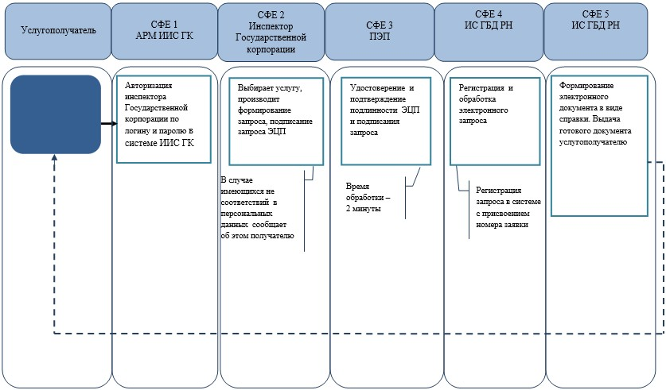

*СФЕ - структурно-функциональная единица: взаимодействие структурных подразделений (работников) услугодателя, Государственной корпорации, веб-портала "электронного правительства";

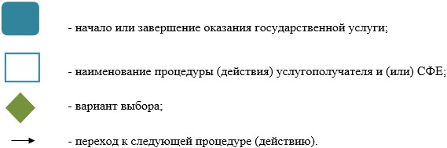

- ИС ГБД РН – информационная система государственная база данных "Регистр недвижимости";
- ИИС ГК - интегрированная информационная система Государственной корпорации;
- АРМ ИИС ГК – автоматизированное рабочее место оператора Интегрированной информационной системы Государственной корпорации;
- ПЭП – веб-портал "электронного правительства";
- ЭЦП - электронно-цифровая подпись.
Приложение 8
к приказу Министра юстиции
Республики Казахстан
от 25 февраля 2016 года № 98
Приложение 8
к приказу и.о. Министра юстиции
Республики Казахстан
от 28 мая 2015 года № 300
Регламент государственной услуги
"Выдача дубликата правоустанавливающего документа
на недвижимое имущество"
1. Общие положения
1. Государственная услуга оказывается на основании стандарта государственной услуги "Об утверждении стандартов государственных услуг по вопросам регистрации прав на недвижимое имущество и регистрации залога движимого имущества, не подлежащего обязательной государственной регистрации", утвержденного приказом Министра Республики Казахстан от 28 апреля 2015 года № 246 (зарегистрирован в Реестре государственной регистрации нормативных правовых актов № 11408) (далее – Стандарт) территориальными органами юстиции (далее – услугодатель).
2. Форма оказываемой услуги - электронная (частично автоматизированная) и (или) бумажная (пункт 5 Стандарта).
3. Результат завершения оказания государственной услуги - дубликат правоустанавливающего документа на недвижимое имущество (пункт 6 Стандарта).
2. Описание порядка действий структурных
подразделений (работников) услугодателя в процессе
оказания государственной услуги
4. Основанием для начала процедуры (действия) услугодателя по оказанию государственной услуги является при обращении услугополучателя в некоммерческое акционерное общество Государственная корпорация "Правительство для граждан" (далее - Государственная корпорация) на бумажном носителе – письменное заявление о выдаче дубликата правоустанавливающего документа или свидетельства о праве собственности (далее – заявление) по форме, согласно приложению 1 Стандарта государственной услуги с приложением пакета документов, предусмотренных в пункте 9 Стандарта.
3. Описание порядка взаимодействия структурных подразделений
(работников) в процессе оказания государственной услуги
5. Перечень структурных подразделений (работников) услугодателя, которые участвуют в процессе оказания государственной услуги:
С момента сдачи пакета документов услугополучателем при обращении в центр:
Государственная услуга оказывается в течение пяти рабочих дней с момента поступления заявления услугодателю (день приема документов не входит в срок оказания государственной услуги, при этом результат оказания государственной услуги услугодатель предоставляет за день до окончания срока оказания).
1) инспектор Государственной корпорации - прием и выдача документов – 20 минут;
2) инспектор накопительного отдела Государственной корпорации - направление и получение документов от услугодателя – 20 минут;
3) работник услугодателя - прием документов по книге учета документов с центра, поиск и передача регистрационного дела в отдел регистрации прав на недвижимое имущество, передача исполненных документов в Государственную корпорацию по книге учета документов – 15 минут.
6. Описание последовательности процедур (действий) между структурными подразделениями (работниками с указанием длительности каждой процедуры (действия) указаны в описании действий структурно-функциональных единиц согласно приложения 1 к настоящему регламенту и схеме функционального взаимодействия согласно приложения 2 к настоящему регламенту, а также в справочнике бизнес-процессов оказания государственной услуги согласно приложения 3 к настоящему регламенту.
4. Описание порядка взаимодействия с Государственной
корпорацией и (или) иными услугодателями, а также порядка
использования информационных систем в процессе оказания
государственной услуги
7. В Государственной корпорации прием документов осуществляется в операционном зале посредством "безбарьерного обслуживания", на которых указываются фамилия, имя, отчество (при его наличии) и должность работника центра.
Максимально допустимое время ожидания услугополучателем для сдачи документов – не более 20 минут.
Максимально допустимое время обслуживания услугополучателя – не более 20 минут.
Для получения государственной услуги услугодатель предоставляет документы, указанные в пункте 9 Стандарта.
Приложение 1
к регламенту государственной услуги
"Выдача дубликата правоустанавливающего
документа на недвижимое имущество"
Описание действий структурно-функциональных единиц
Действия основного процесса (хода, потока работ)
1 | № действия  (хода, потока работ) | 1 | 2 | 3 | 4 | 5 | 6 | 7
2 | Наименование СФЕ | Инспектор Государственной корпорации | Инспектор накопительного отдела Государственной корпорации | Работник услугодателя | Работник отдела регистрации | Работник услугодателя | Инспектор накопительного отдела Государственной корпорации | Инспектор отдела выдачи Госуд. корпорации
3 | Наименование действия (процесса, процедуры, операции) и их описание | Проверка документов, прием, внесение записи о приеме в книгу учета документов и выдача расписки | Сбор  документов для передачи в уполномоченный орган | Прием документов по книге учета документов | Рассмотрение заявления и исполнение. | Сбор докумен тов для передачи в гос.корпорацию | Прием исполненных документов | Прием исполнен ных документов для выдачи услугополучателю
4 | Форма завершения (данные, документ, организационно-распорядительное решение) | Передача в накопительный отдел Гос.корпорации | Отправка документов услугодателю | Поиск и передача регистрационного  дела для исполнения | Передача исполненных документов для передачи в Гос.корпорацию | Передача документов в накопительный отдел Гос.корпорации | Передача исполненных документов инспектору отдела выдачи Гос.корпорации | Выдача документов по книге учета документов услугополучателю по расписке
5 | Сроки исполнения | 20 минут | 2 раза в день | 30 минут на поиск и выдачу одного регистрационного дела | 3 дня на исполнение одного заявления | 2 раза в день | 2 раза в день | 3 минуты
6 | Номер следующего действия | 2 | 3 | 4 | 5 | 6 | 7

Варианты использования. Основной процесс
Основной процесс (ход, поток работ)
Государственная корпорация | Услугодатель | Услугодатель (архив) | Услугодатель (отдел  регистрации)
1. Проверка документов | 4. Прием документов по книге учета документов | 5. Поиск и передача регистрационного дела для исполнения | 6. Рассмотрение заявления и регистрация
2. Внесение записи о приеме в книгу учета документов | 7. Передача в Государственную корпорацию исполненных документов по книге учета документов
3. Выдача расписки
8. Выдача исполненных документов по книге учета документов услугополучателю
Приложение 2
к регламенту государственной услуги
"Выдача дубликата правоустанавливающего
документа на недвижимое имущество"
Схема функционального взаимодействия
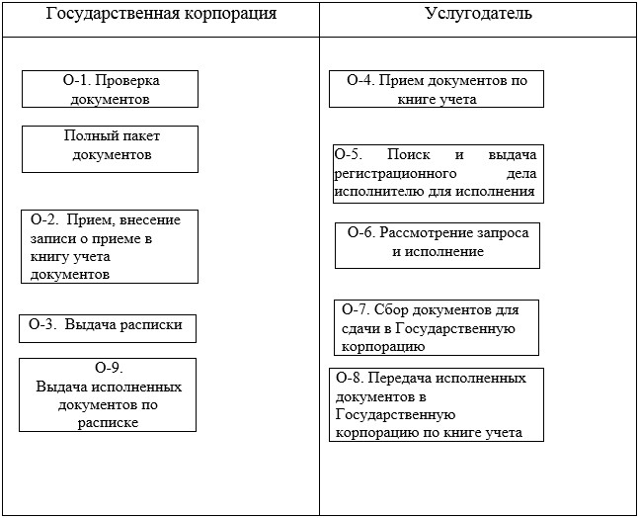

Приложение 3 к
регламенту государственной услуги
"Выдача дубликата правоустанавливающего
документа на недвижимое имущество"
Справочник
бизнес-процессов оказания государственной услуги
"Выдача дубликата правоустанавливающего документа
на недвижимое имущество"
*При оказании услуги через Государственную корпорацию

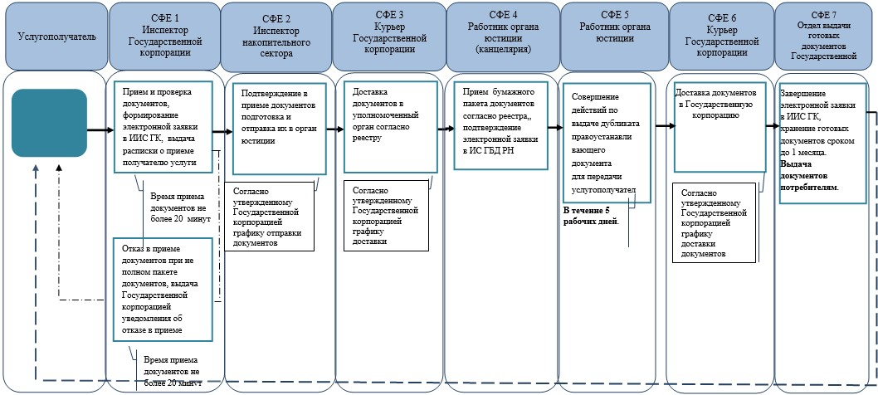

*СФЕ - структурно-функциональная единица: взаимодействие структурных подразделений (работников) услугодателя, Государственной корпорации, веб-портала "электронного правительства";

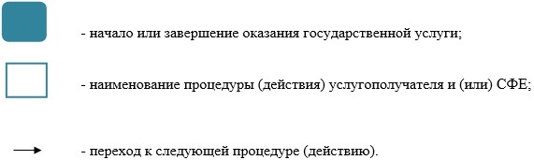

- ИС ГБД РН – информационная система государственная база данных "Регистр недвижимости";
- ИИС ГК - интегрированная информационная система Государственной корпорации.
Приложение 9
к приказу Министра юстиции
Республики Казахстан
от 25 февраля 2016 года № 98
Приложение 9
к приказу и.о. Министра юстиции
Республики Казахстан
от 28 мая 2015 года № 300
Регламент государственной услуги
"Выдача технического паспорта объектов недвижимости"
1. Общие положения
1. Государственная услуга оказывается на основании стандарта государственной услуги "Об утверждении стандартов государственных услуг по вопросам регистрации прав на недвижимое имущество и регистрации залога движимого имущества, не подлежащего обязательной государственной регистрации", утвержденного приказом Министра юстиции Республики Казахстан от 28 апреля 2015 года № 246 (зарегистрирован в Реестре государственной регистрации нормативных правовых актов за № 11408) (далее – Стандарт) некоммерческим акционерным обществом Государственная корпорация "Правительство для граждан" (далее – услугодатель).
2. Форма оказываемой услуги - электронная (частично автоматизированная) и (или) бумажная (пункт 5 Стандарта).
3. Результат завершения оказания государственной услуги - технический паспорт объекта недвижимости (пункт 6 Стандарта).
2. Описание порядка действий структурных
подразделений (работников) услугодателя в процессе
оказания государственной услуги
4. Основанием для начала процедуры (действия) услугодателя по оказанию государственной услуги является заявление на выдачу технического паспорта (далее – заявление) по форме, согласно приложению 1 Стандарта.
5. Услугополучатель подает заявление на выдачу технического паспорта о получении услуги в некоммерческое акционерное общество Государственная корпорация "Правительство для граждан" (далее - Государственная корпорация), затем работник услугодателя согласно своим функциональным обязанностям осуществляет прием документов по книге учета документов с Государственной корпорации, услугодатель осуществляет рассмотрение представленных запросов из Государственной корпорации, направляет результат оказания государственной услуги в Государственную корпорацию, передача исполненных документов в Государственную корпорацию производится по книге учета документов.
3. Описание порядка взаимодействия структурных подразделений
(работников) в процессе оказания государственной услуги
6. Перечень структурных подразделений (работников) услугодателя, которые участвуют в процессе оказания государственной услуги:
С момента сдачи пакета документов услугополучателем при обращении в Государственную корпорацию (день приема документов не входит в срок оказания государственной услуги, при этом результат оказания государственной услуги услугодатель предоставляет за день до окончания срока оказания) и на портал согласно пункту 4 Стандарта.
1) инспектор Государственной корпорации – прием и выдача документов – 20 минут;
2) инспектор накопительного отдела Государственной корпорации - направление и получение документов от услугодателя – 20 минут;
3) услугодатель (архив) – поиск архивных документов по заявкам - 15 минут;
4) услугодатель (техник-инвентаризатор) – выезд на объект недвижимости по заявкам, проведение полевых и камеральных работ, изготовление технического паспорта.
Информационные системы, которые задействованы в оказании государственной услуги:
1) ПЭП;
2) информационная система Государственной базы данных "Регистр недвижимости" (далее – ИС ГБД РН).
7. Описание последовательности процедур (действий) между структурными подразделениями (работниками с указанием длительности каждой процедуры (действия) указаны в действии (процесса, процедуры, операции) и их описание при оказании государственной услуги в зависимости от видов объектов недвижимости согласно приложения 1 к настоящему регламенту и схеме функционального взаимодействия согласно приложения 2 к настоящему регламенту, а также в справочнике бизнес-процессов оказания государственной услуги согласно приложения 3 к настоящему регламенту.
4. Описание порядка взаимодействия с Государственной
корпорацией и (или) иными услугодателями, а также порядка
использования информационных систем в процессе оказания
государственной услуги
8. В Государственной корпорации прием документов осуществляется в операционном зале посредством "безбарьерного обслуживания", на которых указываются фамилия, имя, отчество (при его наличии) и должность работника Государственной корпорации.
Максимально допустимое время ожидания услугополучателем для сдачи документов – не более 20 минут.
Максимально допустимое время обслуживания услугополучателя – не более 20 минут.
Для получения государственной услуги услугодатель предоставляет документы, указанные в пункте 9 Стандарта.
При приеме документов в Государственной корпорации получателю государственной услуги выдается расписка о приеме соответствующих документов в соответствии с пунктом 9 стандарта.
9. Выдача готовых документов услугополучателю осуществляется сотрудником Государственной корпорации посредством "окон" на основании расписки в указанный в ней срок.
Услугополучатель в порядке электронной очереди проходит в операционный зал для сдачи документов инспектору Государственной корпорации, инспектор проверяет полноту перечня документов, далее регистрирует в журнале и выдает расписку о получении.
10. Описание порядка обращения и последовательности процедур (действий) услугодателя и услугополучателя при подаче электронного заявления для оказания государственной услуги через ПЭП:
1) услугополучатель осуществляет регистрацию на ПЭП с помощью своего регистрационного свидетельства электронно-цифровой подписью (далее – ЭЦП), которое хранится в интернет-браузере компьютера услугополучателя (осуществляется для незарегистрированных услугополучателей на ПЭП);
2) процесс 1 – прикрепление в интернет-браузер компьютера услугополучателя регистрационного свидетельства ЭЦП, процесс ввода услугополучателем пароля (процесс авторизации) на ПЭП для получения государственной услуги;
3) условие 1 – проверка на ПЭП подлинности данных о зарегистрированном услугополучателе через логин идентификационного индивидуального номера (далее – ИИН) или бизнес идентификационного номера (далее - БИН) и пароль;
4) процесс 2 – формирование ПЭП сообщения об отказе в авторизации в связи с имеющимися нарушениями в данных услугополучателя;
5) процесс 3 – выбор услугополучателем услуги, указанной в настоящем Регламенте, вывод на экран формы запроса для оказания услуги и заполнение услугополучателем формы (ввод данных) с учетом ее структуры и форматных требований, прикреплением к форме запроса необходимых документов в электронном виде, указанные в пункте 9 Стандарта;
6) процесс 4 – выбор услугополучателем регистрационного свидетельства ЭЦП для удостоверения (подписания) запроса;
7) условие 2 – проверка на ПЭП срока действия регистрационного свидетельства ЭЦП и отсутствия в списке отозванных (аннулированных) регистрационных свидетельств, а также соответствия идентификационных данных между ИИН указанным в запросе и ИИН указанным в регистрационном свидетельстве ЭЦП;
8) процесс 5 – формирование сообщения об отказе в запрашиваемой услуге в связи с не подтверждением подлинности ЭЦП услугополучателя;
9) процесс 6 – удостоверение (подписание) посредством ЭЦП услугополучателя заполненной формы (введенных данных) запроса на оказание услуги;
10) процесс 7 – регистрация электронного документа (запроса услугополучателя) в ИС ГБД РН и обработка запроса в ИС ГБД РН;
11) условие 3 – проверка (обработка) услугодателем соответствия приложенных документов, указанных в Стандарте и основаниям для оказания услуги;
12) процесс 8 – формирование сообщения об отказе в запрашиваемой услуге в связи с имеющимися нарушениями в данных услугополучателя в ИС ГБД РН;
13) процесс 9 – получение услугополучателем уведомления о результате оказания услуги.
11. Услугополучатель имеет возможность получения информации о порядке и статусе оказания государственной услуги в режиме удаленного доступа посредством "личного кабинета" портала, а также единого контакт-центра по вопросам оказания государственных услуг.
Приложение 1
к регламенту государственной услуги
"Выдача технического паспорта
объектов недвижимости"
Действия (процесса, процедуры, операции) и их описание при оказании
государственной услуги в зависимости от видов объектов недвижимости
Выдача технического паспорта на квартиру, комнату в общежитиях
Действия основного процесса (хода, потока работ)
1 | № действия (хода, потока работ) | 1 | 2
2 | Наименование | Государственная корпорация | Услугодатель
3 | Наименование действия (процесса, процедуры, операции) и их описание | Проверка документов, прием | Проверка полноты документов при получении с Государственной корпорации по реестру
4 | Форма завершения (данные, документ, организационно-  распорядительное решение) | Регистрация в журнале и выдача расписки, составление реестра | Регистрация в журнале, передача в архив по реестру
5 | Сроки исполнения | 20 минут | 20 минут
6 | Номер следующего действия | 2 | 3

продолжение таблицы
3 | 4 | 5 | 6
Услугодатель (архив) | Услугодатель (архив) | Услугодатель (техник- инвентаризатор) | Услугодатель (техник- инвентаризатор)
Прием по реестру | Поиск архивных дел по заявкам | Вносит данные в журнал отдела | Назначает выезд на объект недвижимости собственнику или иному правообладателю, либо доверенному лицу (по доверенности)
Расписывается в журнале | Выдача документов начальнику отдела по журналу и по реестру | Расписывается в журнале архива | Выезд
10 минут | 30 минут | 10 минут | 3 дня
4 | 5 | 6 | 7

продолжение таблицы 1
Действия основного процесса (хода, потока работ)
1 | № действия (хода, потока работ) | 7 | 8
2 | Наименование | Услугодатель (техник-инвентаризатор) | Услугодатель (архив)
3 | Наименование действия (процесса, процедуры, операции) и их описание | Обмер жилых помещений с составлением абриса, обработка результатов полевых работ, вычерчивание плана помещений, заполнение установленных форм технического паспорта, при необходимости вынесение заключения об изменении общей площади объектов недвижимости, внесение в базу данных технических характеристик, формирование инвентарного дела или внесение изменений в существующее инвентарное дело | Принимает 1-й экземпляр тех. паспорта по журналу на хранение, вносит в реестр данные
4 | Форма завершения (данные, документ, организационно-распорядительное решение) | Готовый тех. паспорт отправляет в отдел архива и в отдел выдачи документов | Расписывается в журнале
5 | Сроки исполнения | 1 день | 10 минут
6 | Номер следующего действия | 8 | 9

продолжение таблицы
9 | 10 | 11 | 12
Услугодатель (архив) | Услугодатель | Услугодатель | Государственная корпорация
Инвентарные дела  (технические паспорта) раскладываются по адресам | Принимает 2-й экземпляр тех. паспорта по журналу для передачи в Государственную корпорацию | Передает в Государственную корпорацию по реестру 2-й экземпляр тех. паспорта для выдачи услугополучателю | Выдает владельцу или действующему от его имени доверенному лицу изготовленный технический паспорт по расписке
Хранение | Расписывается в журнале | Отметка в реестре | Услугополучатель расписывается в журнале о получении тех. паспорта
10 минут | 10 минут | 10 минут | 10 минут
10 | 11 | 12

Варианты использования. Основной процесс
Государственная корпорация | Услугодатель | Услугодатель (архив) | Услугодатель  (техник-инвентаризатор)
1. Проверка документов, прием, составление реестра | 2. Проверка полноты документов при получении с Государственной корпорации по реестру | 3. Прием по реестру | 5. Вносит данные в журнал отдела
 |  | 4. Поиск архивных дел по заявкам | 6. Назначает выезд на объект недвижимости собственнику или иному правообладателю, либо доверенному лицу (по доверенности)
 |  |  | 7. Обмер жилых помещений с составлением абриса, обработка результатов полевых работ, вычерчивание плана помещений, заполнение установленных форм технического паспорта, при необходимости вынесение заключения об изменении общей площади объектов недвижимости, внесение в базу данных технических характеристик, формирование инвентарного дела или внесение изменений в существующее инвентарное дело.
 | 10. Принимает 2-й экземпляр тех. паспорта по журналу для передачи в Государственную корпорацию | 8. Принимает 1-й экземпляр тех. паспорта по журналу на хранение, вносит в реестр данные
12. Выдает владельцу или действующему от его имени доверенному лицу изготовленный технический паспорт по расписке | 11. Передает в Государственную корпорацию по реестру 2-й экземпляр тех. паспорта для выдачи услугополучателю | 9. Инвентарные дела (технические паспорта) раскладываются по адресам

Выдача технического паспорта на индивидуальные
жилые дома, индивидуальные гаражи, дачные строения
Действия основного процесса (хода, потока работ)
1 | № действия (хода, потока  работ) | 1 | 2 | 3
2 | Наименование | Государственная корпорация | Услугодатель | Услугодатель (архив)
3 | Наименование действия (процесса, процедуры, операции) и их описание | Проверка документов, прием | Проверка документов при получении с Государственной корпорации по реестру | Прием по реестру
4 | Форма завершения (данные, документ, организационно-  распорядительное решение) | Регистрация в журнале и выдача расписки о получении, составление реестра | Регистрация в журнале, передача в архив по реестру | Расписывается в журнале
5 | Сроки исполнения | 20 минут | 15 минут | 10 минут
6 | Номер следующего  действия | 2 | 3 | 4

продолжение таблицы
4 | 5 | 6 | 7
Услугодатель (архив) | Услугодатель (техник- инвентаризатор) | Услугодатель (техник- инвентаризатор) | Услугодатель (техник-инвентаризатор)
Поиск архивных дел по заявкам | Вносит данные в журнал отдела | Назначает выезд на объект недвижимости собственнику или иному правообладателю, либо доверенному лицу (по доверенности) | Съемка земельного участка с составлением абриса, обработка результатов полевых работ, вычерчивание схематического плана земельного участка и поэтажных планов строения, заполнение установленных форм технического паспорта, при необходимости вынесение заключения об изменении общей площади объекта недвижимости, внесение в базу данных технических характеристик, формирование инвентарного дела или внесение изменений в существующее инвентарное дело
Выдача документов начальнику отдела по журналу и по реестру | Расписывается в журнале архива | Выезд | Готовый технический паспорт отправляет в отдел архива и в отдел выдачи документов
30 минут | 10 минут | 3 дня | 5 дней
5 | 6 | 7 | 8

Продолжение таблицы 2-1
Действия основного процесса (хода, потока работ)
1 | № действия (хода, потока  работ) | 8 | 9
2 | Наименование | Услугодатель (архив) | Услугодатель (архив)
3 | Наименование действия (процесса, процедуры, операции) и их описание | Принимает 1-й экземпляр тех. паспорта по журналу на хранение, вносит в реестр данные | Инвентарные дела (технические паспорта)раскладываются по адресам
4 | Форма завершения (данные, документ, организационно-распорядительное решение) | Расписывается в журнале | Хранение
5 | Сроки исполнения | 10 минут | 10 минут
6 | Номер следующего действия | 9 | 10

продолжение таблицы
10 | 11 | 12
Услугодатель | Услугодатель | Государственная корпорация
Принимает 2-й экземпляр тех. паспорта по журналу для передачи в центр | Передает в центр по реестру 2-й экземпляр тех. паспорта для выдачи услугополучателю | Выдает владельцу или действующему от его имени доверенному лицу изготовленный технический паспорт по расписке
Расписывается в журнале | Отметка в реестре | Услугополучатель расписывается в журнале о получении тех. паспорта
10 минут | 10 минут | 10 минут
11 | 12

Варианты использования. Основной процесс
Основной процесс (ход, поток работ)
Государственная корпорация | Услугодатель | Услугодатель (архив) | Услугодатель орган (техник-инвентаризатор)
1. Проверка документов, прием, составление реестра | 2. Проверка полноты документов при получении с Государственной корпорации по реестру | 3. Прием по реестру | 5. Вносит данные в журнал отдела
 |  | 4. Поиск архивных дел по заявкам | 6. Назначает выезд на объект недвижимости собственнику или иному правообладателю, либо доверенному лицу (по доверенности)
 |  |  | 7. Обмер жилых помещений с составлением абриса, обработка результатов полевых работ, вычерчивание плана помещений, заполнение установленных форм технического паспорта, при необходимости вынесение заключения об изменении общей площади объектов недвижимости, внесение в базу данных технических характеристик, формирование инвентарного дела или внесение изменений в существующее инвентарное дело
 | 10. Принимает 2-й экземпляр тех. паспорта по журналу для передачи в Государственную корпорацию | 8. Принимает 1-й экземпляр тех. паспорта по журналу на хранение, вносит в реестр данные
12. Выдает владельцу или действующему от его имени доверенному лицу изготовленный технический паспорт по расписке | 11. Передает в Государственную корпорацию по реестру  2-й экземпляр тех. паспорта для выдачи услугополучателю | 9. Инвентарные дела (технические паспорта) раскладываются по адресам

Выдача технического паспорта для остальных
объектов недвижимости площадью до 500 квадратных метров
Действия основного процесса (хода, потока работ)
1 | № действия (хода, потока работ) | 1 | 2 | 3
2 | Наименование | Государственная корпорация | Услугодатель | услугодатель (архив)
3 | Наименование действия (процесса, процедуры, операции) и их описание | Проверка документов, прием | Проверка полноты документов при получении с Государственной корпорации  по реестру | Прием по реестру
4 | Форма завершения (данные, документ, организационно-  распорядительное решение) | Регистрация в журнале и выдача расписки о получении, составление реестра | Регистрация в журнале, передача в архив по реестру | Расписывается в журнале
5 | Сроки исполнения | 20 минут | 15 минут | 10 минут
6 | Номер следующего  действия | 2 | 3 | 4

продолжение таблицы
4 | 5 | 6 | 7
Услугодатель (архив) | Услугодатель (техник-инвентаризатор) | Услугодатель (техник-инвентаризатор) | Услугодатель (техник-инвентаризатор)
Поиск архивных дел по заявкам | Вносит данные в журнал отдела | Назначает выезд на объект недвижимости собственнику или иному правообладателю, либо доверенному лицу (по доверенности) | Съемка земельного участка с составлением абриса, обработка результатов полевых работ, вычерчивание схематического плана земельного участка и поэтажных планов строения, заполнение установленных форм технического паспорта, при необходимости вынесение заключения об изменении общей площади объекта недвижимости, внесение в базу данных технических характеристик, формирование инвентарного дела или внесение изменений в существующее инвентарное дело
Выдача документов начальнику отдела по журналу и по реестру | Расписывается в журнале архива | Выезд | Готовый технический паспорт отправляет в отдел архива и в отдел выдачи документов
30 минут | 10 минут | 10 дней | 20 дней
5 | 6 | 7 | 8

Продолжение таблицы 3-1
Действия основного процесса (хода, потока работ)
1 | № действия (хода, потока работ) | 8 | 9
2 | Наименование | Услугодатель (архив) | Услугодатель (архив)
3 | Наименование действия (процесса, процедуры, операции) и их описание | Принимает 1-й экземпляр тех. паспорта по журналу на хранение, вносит в реестр данные | Инвентарные дела (технические паспорта) раскладываются по адресам
4 | Форма завершения (данные, документ, организационно- распорядительное решение) | Расписывается в журнале | Хранение
5 | Сроки исполнения | 10 минут | 10 минут
6 | Номер следующего действия | 9 | 10

продолжение таблицы
10 | 11 | 12
Услугодатель | Услугодатель | Инспектор
Принимает 2-й экземпляр тех. паспорта по журналу для передачи в Государственную корпорацию | Передает в Государственную корпорацию по реестру 2-й экземпляр тех. паспорта для выдачи услугополучателю | Выдает владельцу или действующему от его имени доверенному лицу изготовленный тех. паспорт по расписке
Расписывается в журнале | Отметка в реестре | Услугополучатель расписывается в журнале о получении тех. паспорта
10 минут | 10 минут | 10 минут
11 | 12

Варианты использования. Основной процесс
Основной процесс (ход, поток работ)
Государственная корпорация | Услугодатель | Услугодатель (архив) | Услугодатель (техник-инвентаризатор)
1. Проверка документов, прием, составление реестра | 2. Проверка полноты документов при получении с Государственной корпорации по реестру | 3. Прием по реестру | 5. Вносит данные в журнал отдела
 |  | 4. Поиск архивных дел по заявкам | 6. Назначает выезд на объект недвижимости собственнику или иному правообладателю, либо доверенному лицу (по доверенности)
 |  |  | 7. Обмер жилых помещений с составлением абриса, обработка результатов полевых работ, вычерчивание плана помещений, заполнение установленных форм технического паспорта, при необходимости вынесение заключения об изменении общей площади объектов недвижимости, внесение в базу данных технических характеристик, формирование инвентарного дела или внесение изменений в существующее инвентарное дело
 | 10. Принимает 2-й экземпляр тех. паспорта по журналу для передачи в Государственную корпорацию | 8. Принимает 1-й экземпляр тех. паспорта по журналу на хранение, вносит в реестр данные
12. Выдает владельцу или действующему от его имени доверенному лицу изготовленный технический паспорт по расписке | 11. Передает в центр по реестру 2-й экземпляр тех. паспорта для выдачи услугополучателю | 9. Инвентарные дела (технические паспорта) раскладываются по адресам

Выдача технического паспорта для остальных
объектов недвижимости площадью от 500 квадратных метров и более
Действия основного процесса (хода, потока работ)
1 | № действия (хода, потока работ) | 1 | 2 | 3
2 | Наименование | Государственная корпорация | Услугодатель | Услугодатель (архив)
3 | Наименование действия (процесса, процедуры, операции) и их описание | Проверка документов, прием | Проверка полноты документов при получении с Государственной корпорации по реестру | Прием по реестру
4 | Форма завершения (данные, документ, организационно-  распорядительное решение) | Регистрация в журнале и выдача расписки о получении | Регистрация в журнале, передача в архив по реестру | Расписывается в журнале
5 | Сроки исполнения | 20 минут | 15 минут | 10 минут
6 | Номер следующего действия | 2 | 3 | 4

продолжение таблицы
4 | 5 | 6 | 7
Услугодатель (архив) | Услугодатель (техник-инвентаризатор) | Услугодатель (техник-инвентаризатор) | Услугодатель (техник-инвентаризатор)
Поиск архивных дел по заявкам | Вносит данные в журнал отдела | Назначает выезд на объект недвижимости собственнику или иному правообладателю, либо доверенному лицу (по доверенности) | Съемка земельного участка с составлением абриса, обработка результатов полевых работ, вычерчивание схематического плана земельного участка и поэтажных планов строения, заполнение установленных форм технического паспорта, при необходимости вынесение заключения об изменении общей площади объекта недвижимости, внесение в базу данных технических характеристик, формирование инвентарного дела или внесение изменений в существующее инвентарное дело
Выдача документов начальнику отдела по журналу и по реестру | Расписывается в журнале архива | Выезд | Готовый технический паспорт отправляет в отдел архива и в отдел выдачи документов
30 минут | 10 минут | 1 месяц | 2 месяца
5 | 6 | 7 | 8

Продолжение таблицы 4-1
Действия основного процесса (хода, потока работ)
1 | № действия (хода, потока работ) | 8 | 9
2 | Наименование | Услугодатель (архив) | Услугодатель (архив)
3 | Наименование действия (процесса, процедуры, операции) и их описание | Принимает 1-й экземпляр тех. паспорта по журналу на хранение, вносит в реестр данные | Инвентарные дела (технические паспорта) раскладываются по адресам
4 | Форма завершения (данные, документ, организационно-  распорядительное решение) | Расписывается в журнале | Хранение
5 | Сроки исполнения | 10 минут | 10 минут
6 | Номер следующего действия | 9 | 10

продолжение таблицы
10 | 11 | 12
Услугодатель | Услугодатель | Государственная корпорация
Принимает 2-й экземпляр тех. паспорта по журналу для передачи в Государственную корпорацию | Передает в Государственную корпорацию по реестру 2-й экземпляр тех. паспорта для выдачи услугополучателю | Выдает владельцу или действующему от его имени доверенному лицу изготовленный тех. паспорт по расписке
Расписывается в журнале | Отметка в реестре | Услугополучатель расписывается в журнале о получении тех. паспорта
10 минут | 10 минут | 10 минут
11 | 12

Варианты использования. Основной процесс
Основной процесс (ход, поток работ)
Государственная корпорация | Услугодатель | Услугодатель (архив) | Услугодатель  (техник-инвентаризатор)
1. Проверка документов, прием, составление реестра | 2. Проверка полноты документов при получении с Государственной корпорации по реестру | 3. Прием по реестру | 5. Вносит данные в журнал отдела
 |  | 4. Поиск архивных дел по заявкам | 6. Назначает выезд на объект недвижимости собственнику или иному правообладателю, либо доверенному лицу (по доверенности)
 |  |  | 7. Обмер жилых помещений с составлением абриса, обработка результатов полевых работ, вычерчивание плана помещений, заполнение установленных форм технического паспорта, при необходимости вынесение заключения об изменении общей площади объектов недвижимости, внесение в базу данных технических характеристик, формирование инвентарного дела или внесение изменений в существующее инвентарное дело
 | 10. Принимает 2-й экземпляр тех. паспорта по журналу для передачи в Государственную корпорацию | 8. Принимает 1-й экземпляр тех. паспорта по журналу на хранение, вносит в реестр данные
12. Выдает владельцу или действующему от его имени доверенному лицу изготовленный технический паспорт по расписке | 11. Передает в центр по реестру 2-й экземпляр тех. паспорта для выдачи услугополучателю | 9. Инвентарные дела (технические паспорта) раскладываются по адресам
Приложение 2
к регламенту государственной услуги
"Выдача технического паспорта
объектов недвижимости"
Схема функционального взаимодействия
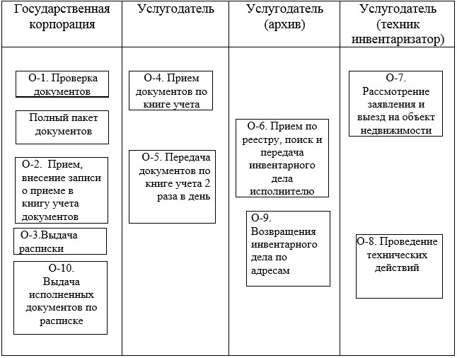

Приложение 3 к
регламенту государственной услуги "Выдача
технического паспорта объектов недвижимости"
Справочник
бизнес-процессов оказания государственной услуги
"Выдача технического паспорта объектов недвижимости"
*При оказании услуги через Государственную корпорацию

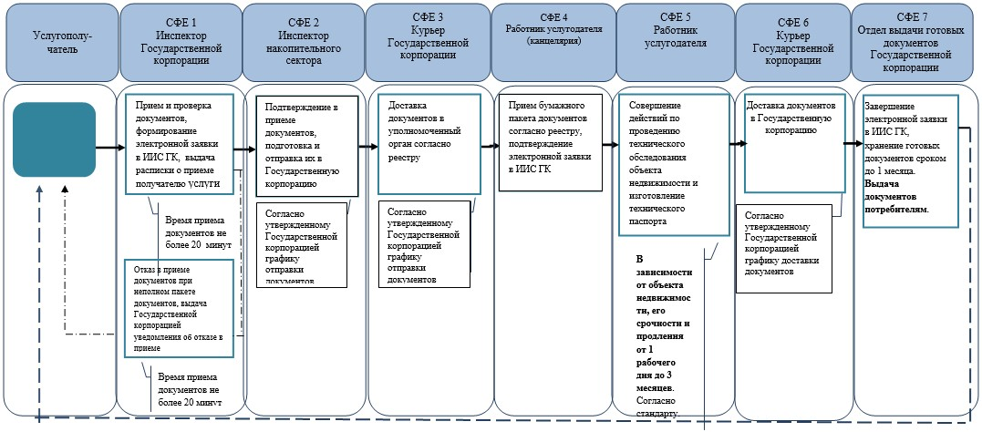

**При предоставлении услуги в электронном формате посредством веб-портала "электронного правительства"

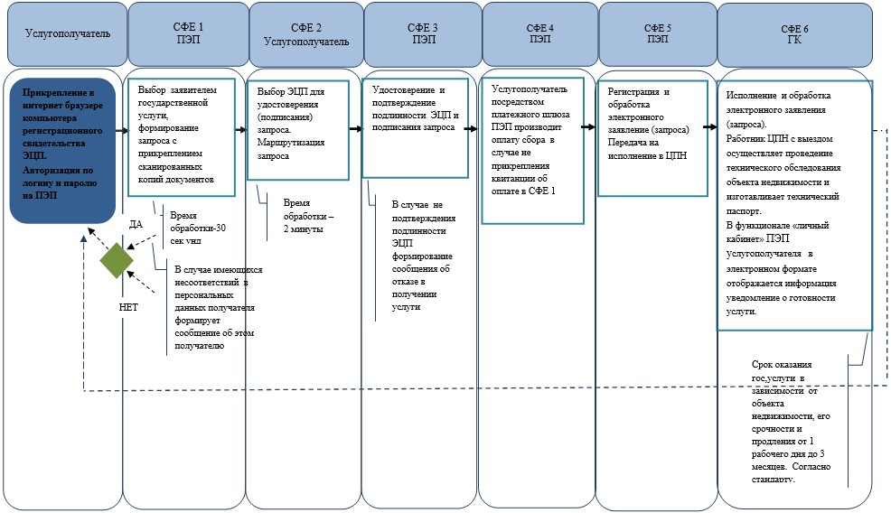

*СФЕ - структурно-функциональная единица: взаимодействие структурных подразделений (работников) услугодателя, Государственной корпорации, веб-портала "электронного правительства";

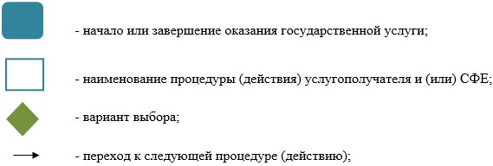

- ИИС ГК – интегрированная информационная система Государственной корпорации;
- ПЭП – веб-портал "электронного правительства";
- ГК – Государственная корпорация;
- ЭЦП – электронно-цифровая подпись.
Приложение 10
к приказу Министра юстиции
Республики Казахстан
от 25 февраля 2016 года № 98
Приложение 10
к приказу и.о. Министра юстиции
Республики Казахстан
от 28 мая 2015 года № 300
Регламент государственной услуги
"Выдача дубликата технического паспорта объектов недвижимости"
1. Общие положения
1. Государственная услуга оказывается на основании стандарта государственной услуги "Об утверждении стандартов государственных услуг по вопросам регистрации прав на недвижимое имущество и регистрации залога движимого имущества, не подлежащего обязательной государственной регистрации", утвержденного приказом Министра юстиции Республики Казахстан от 28 апреля 2015 года № 246 (зарегистрирован в Реестре государственной регистрации нормативных правовых актов за № 11408) (далее – Стандарт) некоммерческим акционерным обществом Государственная корпорация "Правительство для граждан" (далее – услугодатель).
2. Форма оказываемой услуги - электронная (частично автоматизированная) и (или) бумажная (пункт 5 Стандарта).
3. Результат завершения оказания государственной услуги - дубликат технического паспорта объекта недвижимости (пункт 6 Стандарта).
2. Описание порядка действий структурных
подразделений (работников) услугодателя в процессе
оказания государственной услуги
4. Основанием для начала процедуры (действия) некоммерческим акционерным обществом Государственная корпорация "Правительство для граждан" (далее - Государственная корпорация) по оказанию государственной услуги является заявление на выдачу дубликата технического паспорта (далее – заявление) по форме, согласно приложению 1 Стандарта.
5. Услугополучатель подает заявление о получении услуги в Государственную корпорацию, затем инспектор услугодателя согласно своим функциональным обязанностям осуществляет прием документов по книге учета документов, осуществляет рассмотрение представленных запросов из Государственной корпорации, подготавливает, направляет результат оказания государственной услуги и передачу исполненных документов по книге учета документов.
3. Описание порядка взаимодействия структурных подразделений
(работников) в процессе оказания государственной услуги
6. Перечень структурных подразделений (работников) Государственной корпорации, которые участвуют в процессе оказания государственной услуги:
С момента сдачи пакета документов услугополучателем при обращении в Государственную корпорацию (день приема документов не входит в срок оказания государственной услуги, при этом результат оказания государственной услуги Государственная корпорация предоставляет за день до окончания срока оказания) и на портал (пункт 4 Стандарта).
1) инспектор Государственной корпорации – прием и выдача документов – 20 минут;
2) инспектор накопительного отдела Государственной корпорации - направление и получение документов от услугодателя – 20 минут;
3) инспектор (архив) – поиск архивных документов по заявкам – 15 минут;
4) инспектор (техник-инвентаризатор) – изготовление дубликата технического паспорта объекта недвижимости.
Информационные системы, которые задействованы в оказании государственной услуги:
1) ПЭП;
2) информационная система Государственной базы данных "Регистр недвижимости" (далее – ИС ГБД РН).
7. Описание последовательности процедур (действий) между структурными подразделениями (работниками с указанием длительности каждой процедуры (действия) указаны в действиях (процесса, процедуры, операции) и их описание при оказании государственной услуги в зависимости от видов объектов недвижимости согласно приложения 1 к настоящему регламенту и схеме функционального взаимодействия согласно приложения 2 к настоящему регламенту, а также в справочнике бизнес-процессов оказания государственной услуги согласно приложения 3 к настоящему регламенту.
4. Описание порядка взаимодействия с Государственной
корпорацией и (или) иными услугодателями, а также порядка
использования информационных систем в процессе оказания
государственной услуги
8. В Государственной корпорации прием документов осуществляется в операционном зале посредством "безбарьерного обслуживания", на которых указываются фамилия, имя, отчество (при его наличии) и должность работника Государственной корпорации.
Максимально допустимое время ожидания услугополучателем для сдачи документов – не более 20 минут.
Максимально допустимое время обслуживания услугополучателя – не более 20 минут.
Для получения государственной услуги услугополучатель предоставляет документы, указанные в пункте 9 Стандарта.
При приеме документов в Государственной корпорации получателю государственной услуги выдается расписка о приеме соответствующих документов в соответствии с пунктом 9 Стандарта.
9. Выдача готовых документов услугополучателю осуществляется сотрудником Государственной корпорации посредством "окон" на основании расписки в указанный в ней срок.
Услугополучатель в порядке электронной очереди проходит в операционный зал для сдачи документов инспектору Государственной корпорации, инспектор проверяет полноту перечня документов, далее регистрирует в журнале и выдает расписку о получении.
10. Описание порядка обращения и последовательности процедур (действий) услугодателя и услугополучателя при подаче электронного заявления для оказания государственной услуги через ПЭП:
1) услугополучатель осуществляет регистрацию на ПЭП с помощью своего регистрационного свидетельства электронно-цифровой подписью (далее – ЭЦП), которое хранится в интернет-браузере компьютера услугополучателя (осуществляется для незарегистрированных услугополучателей на ПЭП);
2) процесс 1 – прикрепление в интернет-браузер компьютера услугополучателя регистрационного свидетельства ЭЦП, процесс ввода услугополучателем пароля (процесс авторизации) на ПЭП для получения государственной услуги;
3) условие 1 – проверка на ПЭП подлинности данных о зарегистрированном услугополучателе через логин идентификационного индивидуального номера (далее – ИИН) или бизнес идентификационного номера (далее - БИН) и пароль;
4) процесс 2 – формирование ПЭП сообщения об отказе в авторизации в связи с имеющимися нарушениями в данных услугополучателя;
5) процесс 3 – выбор услугополучателем услуги, указанной в настоящем Регламенте, вывод на экран формы запроса для оказания услуги и заполнение услугополучателем формы (ввод данных) с учетом ее структуры и форматных требований, прикреплением к форме запроса необходимых документов в электронном виде, указанные в пункте 9 стандарта;
6) процесс 4 – выбор услугополучателем регистрационного свидетельства ЭЦП для удостоверения (подписания) запроса;
7) условие 2 – проверка на ПЭП срока действия регистрационного свидетельства ЭЦП и отсутствия в списке отозванных (аннулированных) регистрационных свидетельств, а также соответствия идентификационных данных между ИИН указанным в запросе и ИИН указанным в регистрационном свидетельстве ЭЦП;
8) процесс 5 – формирование сообщения об отказе в запрашиваемой услуге в связи с не подтверждением подлинности ЭЦП услугополучателя;
9) процесс 6 – удостоверение (подписание) посредством ЭЦП услугополучателя заполненной формы (введенных данных) запроса на оказание услуги;
10) процесс 7 – регистрация электронного документа (запроса услугополучателя) в ИС ГБД РН и обработка запроса в ИС ГБД РН;
11) условие 3 – проверка (обработка) услугодателем соответствия приложенных документов, указанных в стандарте и основаниям для оказания услуги;
12) процесс 8 – формирование сообщения об отказе в запрашиваемой услуге в связи с имеющимися нарушениями в данных услугополучателя в ИС ГБД РН;
13) процесс 9 – получение услугополучателем уведомления о результате оказания услуги.
11. Услугополучатель имеет возможность получения информации о порядке и статусе оказания государственной услуги в режиме удаленного доступа посредством "личного кабинета" портала, а также единого контакт-центра по вопросам оказания государственных услуг.
Приложение 1
к регламенту государственной услуги
"Выдача дубликата технического
паспорта объектов недвижимости"
Действия (процесса, процедуры, операции) и их описание при оказании
государственной услуги в зависимости от видов объектов недвижимости
Выдача дубликата технического паспорта на квартиры, комнаты
в общежитиях, индивидуальные жилые дома, индивидуальные
гаражи, дачные строения.
Действия основного процесса (хода, потока работ)
1 | № действия (хода, потока работ) | 1 | 2
2 | Наименование | Государственная корпорация | Услугодатель
3 | Наименование действия (процесса, процедуры, операции) и их описание | Проверка документов, прием | Проверка полноты документов при получении с Государственной корпорации по реестру
4 | Форма завершения (данные, документ, организационно- распорядительное решение) | Регистрация в журнале и выдача расписки, составление реестра | Регистрация в журнале, передача в архив по реестру
5 | Сроки исполнения | 20 минут | 20 минут
6 | Номер следующего действия | 2 | 3

продолжение таблицы
3 | 4 | 5
Услугодатель (архив) | Услугодатель (архив) | Услугодатель
Прием по реестру | Поиск архивных дел по заявкам | Изготовление дубликата путем ксерокопирования с технического паспорта, хранящегося в инвентарном деле с проставлением штампа "Толкужат/Дубликат"
10 минут | 30 минут | 30 минут
4 | 5 | 6

Продолжение таблицы
Действия основного процесса (хода, потока работ)
1 | № действия (хода,  потока работ) | 6
2 | Наименование | Услугодатель (архив)
3 | Наименование действия (процесса, процедуры, операции) и их описание | Подшивает в инвентарное дело
4 | Форма завершения (данные, документ, организационно-распорядительное решение) | Расписывается в журнале
5 | Сроки исполнения | 10 минут
6 | Номер следующего действия | 7

продолжение таблицы
7 | 8 | 9 | 10
Услугодатель (архив) | Услугодатель | Услугодатель | Государственная корпорация
Инвентарные дела (технические паспорта) раскладываются по адресам | Принимает экземпляр дубликата тех.паспорта по журналу для передачи в Государственную корпорацию | Передает по реестру экземпляр дубликата тех. паспорта для выдачи услугополучателю | Выдает владельцу или действующему от его имени доверенному лицу дубликат технического паспорта по расписке
Хранение | Расписывается в журнале | Отметка в реестре | Услугополучатель расписывается в журнале о получении дубликата тех. паспорта
10 минут | 10 минут | 10 минут | 10 минут
10 | 11 | 12

Таблица 2. Варианты использования. Основной процесс
Государственная корпорация | Услугодатель | Услугодатель (архив) | Услугодатель
1. Проверка документов, прием, составление реестра | 2. Проверка полноты  документов при получении с Государственной корпорации по реестру | 3. Прием по реестру | 5. Вносит данные в журнал отдела
 |  | 4. Поиск  архивных дел по  заявкам | 6. Изготовление дубликата путем ксерокопирования с технического паспорта, хранящегося в инвентарном деле и проставление штампа "Толкужат/Дубликат".
 |  |  | 7. Подготовка дубликата технического паспорта
 | 10. Принимает экземпляр дубликата тех. паспорта по журналу для передачи в Государственную корпорацию | 8. Подшивает в инвентарное дело заявление с пакетом документов
12. Выдает владельцу или действующему от его имени доверенному лицу дубликат технического паспорта по расписке | 11. Передает в Государственную корпорацию по реестру экземпляр дубликата тех. паспорта для выдачи услугополучателю | 9. Инвентарные дела раскладываются по адресам

Выдача дубликата технического паспорта на остальные объекты
недвижимости площадью до 1000 квадратных метров
Действия основного процесса (хода, потока работ)
1 | № действия (хода, потока работ) | 1 | 2
2 | Наименование | Государственная корпорация | Услугодатель
3 | Наименование действия (процесса, процедуры, операции) и их описание | Проверка документов, прием | Проверка полноты документов при получении с Государственной корпорации по реестру
4 | Форма завершения (данные, документ, организационно-распорядительное решение) | Регистрация в журнале и выдача расписки, составление реестра | Регистрация в журнале, передача в архив по реестру
5 | Сроки исполнения | 20 минут | 15 минут
6 | Номер следующего действия | 2 | 3

продолжение таблицы
3 | 4 | 5
Услугодатель (архив) | Услугодатель (архив) | Услугодатель
Прием по реестру | Поиск архивных дел по заявкам | Изготовление дубликата путем ксерокопирования с технического паспорта, хранящегося в инвентарном деле и проставление штампа "Толкужат/Дубликат"
Расписывается в журнале | Выдача документов начальнику отдела по журналу и по реестру | Копия технического паспорта
10 минут | 30 минут | 2 часа
4 | 5 | 6

продолжение таблицы
Действия основного процесса (хода, потока работ)
1 | № действия (хода,  потока работ) | 6 | 7
2 | Наименование | Услугодатель | Услугодатель  (архив)
3 | Наименование действия (процесса, процедуры, операции) и их описание | Подготовка дубликата технического паспорта | Принимает дубликат технического паспорта по журналу на хранение и подшивает в инвентарное дело заявление с пакетом документов
4 | Форма завершения (данные, документ, организационно-распорядительное решение) | Готовый дубликат тех. паспорта  отправляет в отдел контроля | Расписывается в журнале
5 | Сроки исполнения | 1 час | 10 минут
6 | Номер следующего действия | 7 | 8

продолжение таблицы
8 | 9 | 10 | 11
Услугодатель (архив) | Услугодатель | Услугодатель | Государственная корпорация
Инвентарные дела (технические паспорта) раскладываются по адресам | Принимает экземпляр дубликата тех.паспорта по журналу для передачи в Государственную корпорацию | Передает в Государственную корпорацию по реестру экземпляр дубликата тех. паспорта для выдачи услугополучателю | Выдает владельцу или действующему от его имени доверенному лицу дубликат технического паспорта по расписке
Хранение | Расписывается в журнале | Отметка в реестре | Услугополучатель расписывается в журнале о получении дубликата тех. паспорта
10 минут | 10 минут | 10 минут | 10 минут
9 | 10 | 11

Варианты использования. Основной процесс
Государственная корпорация | Услугодатель | Услугодатель (архив) | Услугодатель
1. Проверка документов, прием, составление реестра | 2. Проверка полноты документов при получении с Государственной корпорации по реестру | 3. Прием по реестру | 5. Вносит данные в журнал отдела
 |  | 4. Поиск архивных дел по заявкам | 6. Ксерокопирование с технического паспорта, хранящегося в инвентарном деле и проставление штампа "Толкужат/Дубликат"
 |  |  | 7. Подготовка дубликата технического паспорта
 | 10. Принимает дубликата тех. паспорта по журналу для передачи в Государственную корпорацию | 8. Принимает дубликат технического паспорта по журналу на хранение и подшивает в инвентарное дело заявление с пакетом документов
12. Выдает владельцу или действующему от его имени доверенному лицу дубликат технического паспорта по расписке | 11. Передает в Государственную корпорацию по реестру экземпляр дубликата тех. паспорта для выдачи услугополучателю | 9. Инвентарные дела раскладываются по адресам

Выдача дубликата технического паспорта на объекты недвижимости площадью более 1000 квадратных метров
Действия основного процесса (хода, потока работ)
1 | № действия (хода, потока работ) | 1 | 2
2 | Наименование | Государственная корпорация | Услугодатель
3 | Наименование действия (процесса, процедуры, операции) и их описание | Проверка документов, прием | Проверка полноты документов при получении с Государственной корпорации по реестру
4 | Форма завершения (данные, документ, организационно-распорядительное решение) | Регистрация в журнале и выдача расписки, составление реестра | Регистрация в журнале, передача в архив по реестру
5 | Сроки исполнения | 20 минут | 15 минут
6 | Номер следующего действия | 2 | 3

продолжение таблицы
3 | 4
Услугодатель | Услугодатель (архив) | Услугодатель
Прием по реестру | Поиск архивных дел по заявкам | Изготовление дубликата путем ксерокопирования с технического паспорта, хранящегося в инвентарном деле и проставление штампа "Толкужат/Дубликат"
Расписывается в журнале | Выдача документов начальнику отдела по журналу и по реестру | Копия технического паспорта
10 минут | 30 минут | 1 день
4 | 5 | 6

продолжение таблицы
Действия основного процесса (хода, потока работ)
1 | № действия (хода, потока работ) | 6 | 7
2 | Наименование | Услугодатель | Услугодатель (архив)
3 | Наименование действия (процесса, процедуры, операции) и их описание | Изготовление дубликата путем ксерокопирования с технического паспорта, хранящегося в инвентарном деле и проставление штампа "Толкужат/Дубликат" | Принимает дубликат технического паспорта по журналу на хранение и подшивает в инвентарное дело
4 | Форма завершения (данные, документ, организационно-распорядительное решение) | Готовый дубликат тех. паспорта отправляет в отдел контроля | Расписывается в журнале
5 | Сроки исполнения | 1 час | 10 минут
6 | Номер следующего действия | 7 | 8

продолжение таблицы
8 | 9 | 10 | 11
Услугодатель (архив) | Услугодатель | Услугодатель | Государственная корпорация
Инвентарные дела (технические паспорта) раскладываются по адресам | Принимает экземпляр дубликата тех. паспорта по журналу для передачи в Государственную корпорацию | Передает в центр по реестру экземпляр дубликата тех. паспорта для выдачи услугополучателю | Выдает владельцу или действующему от его имени доверенному лицу дубликат технического паспорта по расписке
Хранение | Расписывается в журнале | Отметка в реестре | Услугополучателю расписывается в журнале о получении дубликата тех. паспорта
10 минут | 10 минут | 10 минут | 10 минут
9 | 10 | 11 | 12

Варианты использования. Основной процесс
Государственная корпорация | Услугодатель | Услугодатель (архив) | Услугодатель
1. Проверка документов, прием, составление реестра | 2. Проверка полноты документов при получении с Государственной корпорации по реестру | 3. Прием по реестру | 5. Вносит данные в журнал отдела
 |  | 4. Поиск архивных дел по заявкам | 6. Изготовление дубликата путем ксерокопирования с технического паспорта, хранящегося в инвентарном деле и проставление штампа "Толкужат/Дубликат"
 |  |  | 7. Подготовка дубликата технического паспорта
 | 10. Принимает экземпляр дубликата тех. паспорта по журналу для передачи в Государственную корпорацию | 8. Принимает дубликат технического паспорта по журналу на хранение и подшивает в инвентарное дело заявление с пакетом документов
12. Выдает владельцу или действующему от его имени доверенному лицу дубликат технического паспорта по расписке | 11. Передает в центр по реестру экземпляр дубликата тех. паспорта для выдачи услугополучателю | 9. Инвентарные дела раскладываются по адресам
Приложение 2
к регламенту государственной услуги
"Выдача дубликата технического
паспорта объектов недвижимости"
Схема функционального взаимодействия
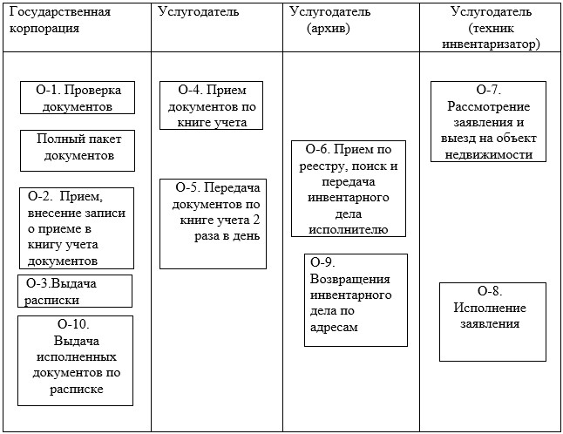

Приложение 3 к
регламенту государственной услуги
"Выдача дубликата технического
паспорта объектов недвижимости"
Справочник
бизнес-процессов оказания государственной услуги
"Выдача дубликата технического паспорта объектов недвижимости"
*При оказании услуги через Государственную корпорацию

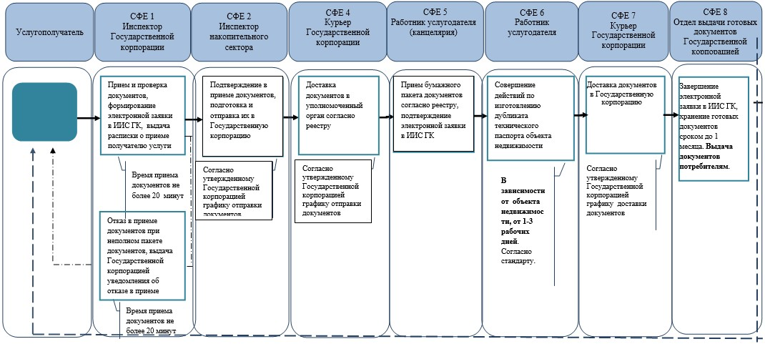

**При предоставлении услуги в электронном формате посредством веб-портала "электронного правительства"

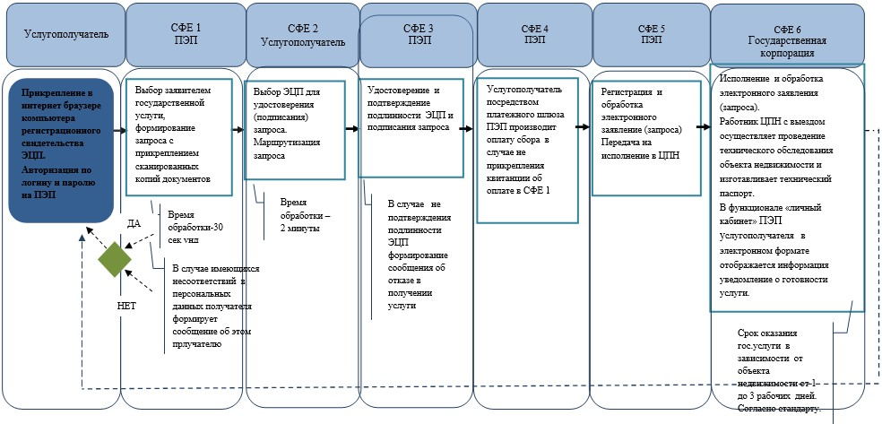

*СФЕ - структурно-функциональная единица: взаимодействие структурных подразделений (работников) услугодателя, Государственной корпорации, веб-портала "электронного правительства";

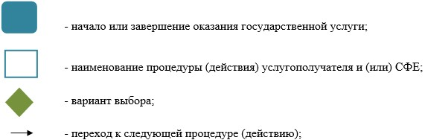

- ИИС ГК – интегрированная информационная система Государственной корпорации;
- ПЭП – веб-портал "электронного правительства";
- ГК – Государственная корпорация;
- ЭЦП – электронно-цифровая подпись.
Приложение 11
к приказу Министра юстиции
Республики Казахстан
от 25 февраля 2016 года № 98
Приложение 11
к приказу и.о. Министра юстиции
Республики Казахстан
от 28 мая 2015 года № 300
Регламент государственной услуги
"Выдача приложения к техническому паспорту,
содержащему сведения о собственнике
(правообладателе) недвижимого имущества"
1. Общие положения
1. Государственная услуга оказывается на основании стандарта государственной услуги "Об утверждении стандартов государственных услуг по вопросам регистрации прав на недвижимое имущество и регистрации залога движимого имущества, не подлежащего обязательной государственной регистрации", утвержденного приказом Министра юстиции Республики Казахстан от 28 апреля 2015 года № 246 (зарегистрирован в Реестре государственной регистрации нормативных правовых актов за № 11408) (далее – Стандарт) территориальными органами юстиции (далее – услугодатель).
2. Форма оказываемой услуги - электронная (полностью автоматизированная) (пункт 5 Стандарта).
3. Результат завершения оказания государственной услуги - выдача приложения к техническому паспорту, содержащему сведения о собственнике (правообладателе) недвижимого имущества (пункт 6 Стандарта).
2. Описание порядка действий структурных
подразделений (работников) услугодателя в процессе оказания
государственной услуги
4. Основанием для начала процедуры (действия) услугодателя по оказанию государственной услуги является запрос на получение информации о государственной регистрации прав (обременений прав) на недвижимое имущество из правового кадастра (далее – запрос) по форме, согласно приложению 1 Стандарта.
3. Описание порядка взаимодействия структурных подразделений
(работников) в процессе оказания государственной услуги
6. С момента сдачи пакета документов при обращении в некоммерческое акционерное общество Государственная корпорация "Правительство для граждан" (далее - Государственная корпорация) и портал – в течение 20 (двадцати) минут при наличии сведений в государственной информационной системе.
В случаях отсутствия данных в государственной информационной системе срок оказания государственной услуги в центре продлевается до одного рабочего дня (день приема не входит в срок оказания государственной услуги, при этом результат оказания государственной услуги услугодатель предоставляет за день до окончания срока оказания);
1) максимально допустимое время ожидания для сдачи пакета документов – не более 20 минут;
2) максимально допустимое время обслуживания – не более 20 минут; на портал.
7. Информационные системы, которые задействованы при оказании государственной услуги:
1) ПЭП;
2) шлюз электронного правительства (далее – ШЭП);
3) информационная система Государственной базы данных "Регистр недвижимости" (далее – ИС ГБД РН);
4) Государственная база данных "Физических лиц" (далее - ГБД ФЛ);
5) Государственная база данных "Юридических лиц" (далее - ГБД ЮЛ);
6) Единая нотариальная информационная система (далее – ЕНИС).
4. Описание порядка использования информационных
систем в процессе оказания государственной услуги
8. Описание порядка обращения и последовательности процедур (действий) Государственной корпорации и услугополучателя при оказании государственных услуг через ПЭП приведены в диаграмме функционального взаимодействия при оказании государственной услуги согласно приложения 1 к настоящему регламенту:
1) услугополучатель осуществляет регистрацию на ПЭП с помощью своего регистрационного свидетельства электронно-цифровой подписью (далее – ЭЦП), которое хранится в интернет-браузере компьютера услугополучателя (осуществляется для незарегистрированных услугополучателей на ПЭП);
2) процесс 1 – прикрепление в интернет-браузер компьютера услугополучателя регистрационного свидетельства ЭЦП, процесс ввода услугополучателем пароля (процесс авторизации) на ПЭП для получения государственной услуги;
3) условие 1 – проверка на ПЭП подлинности данных о зарегистрированном услугополучателе через логин идентификационного индивидуального номера (далее – ИИН) или бизнес идентификационного номера (далее - БИН) и пароль;
4) процесс 2 – формирование ПЭПом сообщения об отказе в авторизации в связи с имеющимися нарушениями в данных услугополучателя;
5) процесс 3 – выбор услугополучателем услуги, указанной в настоящем Регламенте, вывод на экран формы запроса для оказания услуги и заполнение услугополучателем формы (ввод данных) с учетом ее структуры и форматных требований, прикреплением к форме запроса необходимых документов в электронном виде, указанные в пункте 9 Стандарта;
6) процесс 4 – выбор услугополучателем регистрационного свидетельства ЭЦП для удостоверения (подписания) запроса;
7) условие 2 – проверка на ПЭП срока действия регистрационного свидетельства ЭЦП и отсутствия в списке отозванных (аннулированных) регистрационных свидетельств, а также соответствия идентификационных данных между ИИН указанным в запросе и ИИН указанным в регистрационном свидетельстве ЭЦП;
8) процесс 5 – формирование сообщения об отказе в запрашиваемой услуге в связи с не подтверждением подлинности ЭЦП услугополучателя;
9) процесс 6 - удостоверение (подписание) посредством ЭЦП услугополучателя заполненной формы (введенных данных) запроса на оказание услуги;
10) процесс 7 – регистрация электронного документа (запроса услугополучателя) в ИС ГБД РН) и обработка запроса в ИС ГБД РН;
11) условие 3 – проверка (обработка) услугодателем соответствия приложенных документов, указанных в стандарте и основаниям для оказания услуги;
12) процесс 8 – формирование сообщения об отказе в запрашиваемой услуге в связи с имеющимися нарушениями в данных услугополучателя в ИС ГБД РН;
13) процесс 9 – получение услугополучателем результата услуги (приложения к техническому паспорту, содержащему сведения о собственнике (правообладателе) недвижимого имущества в форме электронного документа, подписанной ЭЦП уполномоченного лица услугодателя либо мотивированный ответ об отказе) либо письменного мотивированного уведомления об отказе), сформированной ИС ГБД РН. Электронный документ формируется с использованием ЭЦП уполномоченного лица услугодателя.
9. После обработки запроса услугополучателю предоставляется возможность просмотреть результаты обработки запроса следующим образом:
после нажатия кнопки "открыть" – результат запроса выводится на экран дисплея;
после нажатия кнопки "сохранить" – результат запроса сохраняется на заданном услугополучателем магнитном носителе в формате Adobe Acrobat.
10. Контактные телефоны справочных служб по вопросам оказания государственной услуги: 8 (7172) 58 00 58 и единый контакт-центр по вопросам оказания государственных услуг: 1414.
11. Текстовое табличное описание последовательности действий (процедур, функций, операций) с указанием срока выполнения каждого действия приведены в описании действий структурно-функциональных единиц через ПЭП согласно приложению 2 к настоящему регламенту, а также в справочнике бизнес-процессов оказания государственной услуги согласно приложения 3 к настоящему регламенту.
Приложение 1 к Регламенту государственной
услуги "Выдача приложения к техническому
паспорту, содержащему сведения о собственнике
(правообладателе) недвижимого имущества"
Диаграмма № 1 функционального взаимодействия при оказании
государственной услуги через ПЭП
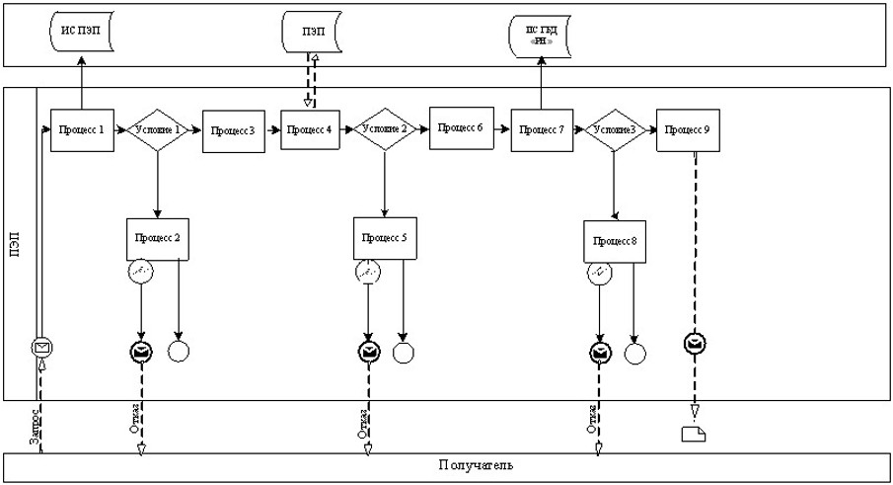

Условные обозначения:

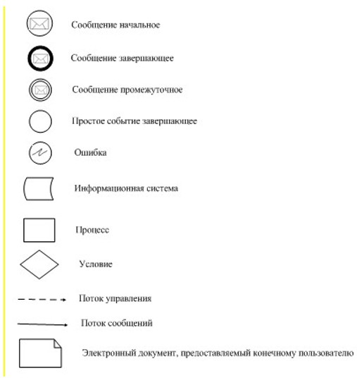

Приложение 2 к Регламенту государственной
услуги "Выдача приложения к техническому
паспорту, содержащему сведения о собственнике
(правообладателе) недвижимого имущества"
Описание действий структурно-функциональных единиц через ПЭП
1 | № действия (хода, потока работ) | 1 | 2 | 3 | 4 | 5 | 6 | 7 | 8 | 9
2 | Наименование СФЕ | Услугополучатель | ПЭП | ПЭП | Услугополучатель | ПЭП | Услугополучатель | ИС ГБД РН | ИС ГБД РН | ИС ГБД РН
3 | Наименование действия (процесса, процедуры, операции) и их описание | Прикрепление в интернет-браузер компьютера услугополучателя регистрационного свидетельства ЭЦП | Формирует сообщение об отказе в связи с имеющимися нарушениями в данных услугополучателя | Формирует сообщение об отказе | Выбор ЭЦП для удостоверения (подписания) запроса | Формирует сообщения об отказе в связи с не подтверждением подлинности ЭЦП услугополучателя | Удостоверение (подписание) запрос посредством ЭЦП | Регистрация электронного документа заявление (запроса) услугополучателя и обработка запроса | Формирование сообщения об отказе в связи с имеющимися нарушениями в данных услугополучателя | Электронный документ
4 | Форма завершения (данные, документ организационно–распорядительное решение) | Отображение уведомления об успешном формировании запроса. | Формирование сообщения об отказе в запрашиваемой государственной услуге. | Формирование сообщения об отказе в запрашиваемой государственной услуге. | Маршрутизация запроса | Формирование сообщения об отказе в запрашиваемой государственной услуге. | Маршрутизация запроса | Регистрация запроса с присвоением номера заявлению. | Формирование сообщения об отказе в запрашиваемой государственной услуге. | Справка
5 | Сроки исполнения | 10–15 сек | 20 сек | 20 сек | 10–15 сек | 10–15 сек | 1,5 мин | 1,5 мин | 20 сек | 1 рабочий день
6 | Номер следующего действия | 2 – если есть нарушения в данных получателя; 3 – если авторизация прошла успешно | – | – | 5 – если в ЭЦП ошибка, 6 – если ЭЦП без ошибки | - | 9 | 8 - если есть нарушения; 9- если нет нарушения | - | –
Приложение 3 к Регламенту государственной
услуги "Выдача приложения к техническому
паспорту, содержащему сведения о собственнике
(правообладателе) недвижимого имущества"
Справочник
бизнес-процессов оказания государственной услуги
"Выдача приложения к техническому паспорту, содержащему
сведения о собственнике (правообладателе) недвижимого
имущества" (наименование государственной услуги)
*При оказании услуги посредством Портала электронного правительства

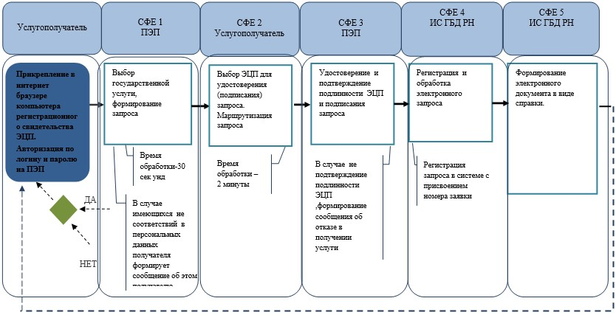

*СФЕ - структурно-функциональная единица: взаимодействие структурных подразделений (работников) услугодателя, государственной корпорации, веб-портала "электронного правительства";

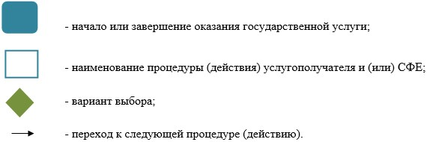

- ИС ГБД РН – информационная система государственная база данных "Регистр недвижимости";
- ПЭП – веб-портал "Электронное правительство";
- ЭЦП - электронно-цифровая подпись.

© 2012. РГП на ПХВ «Институт законодательства и правовой информации Республики Казахстан» Министерства юстиции Республики Казахстан

